Sapientia Erdélyi Magyar Tudományegyetem
Műszaki és Humántudományok Kar,
Marosvásárhely
Szoftverfejlesztés Szak

MESTERI DISSZertáció

Témavezető: Végzős hallgató:
Dr. Johann Stan Aszalos Zoltán
2016
UNIVERSITATEA SAPIENTIA
FACULTATEA DE ȘTIINȚE TEHNICE ȘI UMANISTE, TÂRGU-MUREȘ
SPECIALIZAREA DEZVOLTAREA APLICAȚIILOR SOFTWARE

Sistem pentru procesarea textelor medicale

Lucrare de disertație

Coordonator științific: Absolvent:
Dr. ing. Johann Stan Aszalos Zoltán
2016
UNIVERSITATEA SAPIENTIA
FACULTATEA DE ȘTIINȚE TEHNICE ȘI UMANISTE DIN TÂRGU -MUREŞ
SECŢIA DEZVOLTAREA APLICAŢIILOR SOFTWARE

VIZAT DECAN VIZAT ȘEF CATEDRĂ
Dr. Kelemen András Dr. Kátai Zoltán
LUCRARE DE DISERTAȚIE
Conducătorul temei: Candidat: Aszalos Zoltán
Dr. Johann Stan Anul absolvirii: 2016
- Conținutul proiectului:
a) Tema proiectului de diplomă: Sistem pentru procesarea textelor medicale
b) Problemele principale care vor fi tratate în proiect:
- prezentarea problemei de identificare a interacțiunilor dintre medicamente
- întroducerea noțiunilor de bază relevante implementării sistemului propus
- descrierea algoritmului în realizarea sistemului informatic
- efectuarea testării și evaluării sistemului
c) Desene obligatorii:
- schema bloc al aplicației
- figuri descriptive
- figuri cu rezultate experimentale
d) Softuri obligatorii:
- aplicație de tip server pentru prelucrarea datelor de intrare
- aplicație frontend pentru vizualizarea termenelor medicale
Bibliografie recomandată:
1. Daniel Jurafsky, James H. Martin, Speech and Language Processing, 2nd edition, Pearson Prentice Hall, 2008
2. Alan R. Aronson: MetaMap: Mapping Text to the UMLS Metathesaurus, 2006
3. Alan Gates, Programming Pig, O'Reilly Media, 2011
- Termene obligatorii de consultații: săptămânal
- Locul practicii: Universitatea Sapientia

Primit la data de:
Termen de predare:
Semnătura șefului de catedră: Semnătura îndrumăturului științific:

Semnătura candidatului:

Declarație

Subsemnata/Subsemnatul………………………………………, funcția…………………, titlul științific……………… declar pe propria răspundere că absolventul specializării de ……………………………………………….. a întocmit prezenta lucrare cu îndrumarea mea.
Forma finală a lucrării a fost verificată de mine și acesta corespunde cu cerințele de formă și conținut precizate Consiliului Facultății de ……………………….. în baza reglementărilor Universității Sapientia. Lucrarea/proiectul corespunde și cerinșelor de Legea Educației Naționale 1/2011 cu modificările ulterioare, Codului de etică și deontologie profesională a Universității Sapientia referitoare la furt intelectual.
Sunt de acord cu susținerea lucrării în fața comisiei de examen de disertație.

Localitatea, Semnătura îndrumătorului, Data:

Declarație

Subsemnata/Subsemnatul………………………………………, absolvent(ă) al/a specializării……………………………………, promoția …………, cunoscând prevederile Legii Educației Naționale 1/2011 și a Codului de etică și deontologie profesională a Universității Sapientia cu privire la furt intelectual, decla pe propria răspundere că prezenta lucrare de disertație se bazează pe activitatea personală, cercetarea/proiectare este efectuată de mine, informațiile și datele preluate din literatura de specialitate sunt citate în mod corespunzător.

Localitatea, Semnătura îndrumătorului,
Data:
EXTRAS

Constatarea interacțiunii dintre medicamente are un rol important pentru medici, farmaciști deoarece acestea au un conținut informativ relevant pentru a preveni efectele adverse. În această lucrare pe de o parte am prezentat interacțiunea dintre medicamente utilizând setul de date publicat de serviciul DailyMed, pe de altă parte am căutat o soluție optimă de a procesa un volum mare de date prin intermediul platformei Hadoop. În procesul proiectării aplicației am considerat un factor important utilizarea celor mai bune practici aplicate în programarea web actuală pentru a menține un grad ridicat de calitate al codului, care asigură o bază solidă pentru devoltarea ulterioară și mentenanță.
DailyMed este un portal oficial în Statele Unite care oferă informații actualizate și detaliate despre medicamente comercializate. În această lucrare am folosit setul de date publicat de acest portal pentru asigurarea unei structuri care permite procesarea medicamentelor prin intermediul unui sistem informatic. Aplicația care aparține acestei lucrări permite căutarea eficientă a medicamentelor și al altor entități, și asigură consultarea efectelor adverse, a simptomelor și a interacțiunilor cauzate.
Dat fiind faptul că afecțiunile, simptomele și posibilele interacțiuni apar în text nestructurat folosind limbajul natural, a prezentat o problema cheie identificarea, procesarea și stocarea acestor termene pentru consultarea ulterioară. Pentru identificarea termenelor medicale apărute în aceste texte nestructurate am utilizat aplicația MetaMap care la rândul lui este un proiect sprijinit de guvernul american și permite recunoașterea elementelor UMLS (Unified Medical Language System).
Aplicația MetaMap folosește procesarea limbajului natural pentru textul de intrare și selectează termenele identificate, sugestiile sau evidențiază negațiile dintre expresii. Pentru a identifica interacțiunile dintre medicamente am folosit structurile de fraze marcate de MetaMap, apoi cu ajutorul expresiilor regulate predefinite am clasificat rezultatele pentru a decide care reprezintă interacțiuni negative.
Prin intermediul aplicației am realizat căutări semantice în baza de date DBPedia în scopul de a vizualiza o scurtă descriere al afecțiunilor, simptomelor identificate în prospectul medicamentelor. Cu rezultatele obținute prin intermediul interogării serviciului DBPedia am aplicat o căutare minimă pentru a selecta termenele cele mai potrivite.
Pentru procesarea cantității mari de date publicat de DailyMed, am folosit sistemul distribuit Hadoop care aplică algoritmul MapReduce pentru prelucrarea paralelă a datelor de intrare. Algoritmul MapReduce divide setul de date în unități mai mici al căror procesare se execută paralel prin intermediul mai multor noduri separate, iar în final îmbină aceste rezultate. În cazul construirii bazei de date a fost necesar stocarea eficientă a entităților aparținătoare (producător, substanțe, afecțiuni, simptome) care a fost asigurat de baza de date MongoDB de tip document. Rezultatul operațiunii executate pe platforma Hadoop a fost stocat în această bază de date.

Rezultate
Am măsurat performanța sistemului din mai multe aspecte. În primul rând, am testat eficiența sistemului folosind 10 medicamente care au cuprins mai multe interacțiuni. Din perspectiva identificării interacțiunilor dintre medicamente, rata preciziei selective (precision) a fost de 82%, iar rata corectitudinii (recall) a sistemului a ajuns la 96%. Rata preciziei selective a fost influențat negativ de faptul că MetaMap a identificat incorect termene care nu au reprezentat elemente reale din textul precizat (de exemplu „Pharmaceutical Preparations” sau „Pharmacologic Substance”).
Am verificat eficiența interogării serviciilor DBPedia și MedlinePlus: sistemul a reușit să atingă rate de 56% și respectiv 82%. În cazul interogării bazei de date DBPedia valoarea scăzută este cauzată de faptul că expresia folosită nu cuprinde toate termenele căutate.
Dintr-o altă perspectivă, am adunat numărul termenelor care reprezintă afecțiuni sau simptome în setul de date publicat de DailyMed în ianuarie 2016 care a inclus 2875 medicamente. Am selectat 20 dintre cele mai frecvente medicamente din acest set identificat de MetaMap. Statisticile obținute pot fi consultate în ultimul capitol al lucrării.
În final, am examinat calitatea codului sursă al aplicației frontend prin măsurarea ratei de acoperire a testelor. 71 de unit teste și 3 teste de integrare au asigurat menținerea unui grad ridicat de calicate al codului sursă: în cazul criteriilor aplicate testele au atins o acoperire de approximativ 75% (din care rata de acoperire a expresiilor a fost de 84.29%).

SAPIENTIA ERDÉLYI MAGYAR TUDOMÁNYEGYETEM
MŰSZAKI ÉS HUMÁNTUDOMÁNYOK KAR, MAROSVÁSÁRHELY
SZOFTVERFEJLESZTÉS SZAK

Orvosi szövegértelmező rendszer

Mesteri disszertáció

Témavezető Végzős hallgató:
Dr. ing. Johann Stan Aszalos Zoltán
2016
KIVONAT

Gyógyszerek közötti kölcsönhatások megállapítása fontos szerepet játszik orvosok, gyógyszerészek vagy más gyógyászati szakmával foglalkozók körében, mivel ezek releváns információt szolgáltatnak, hogy elkerülhetővé tegyék a súlyos mellékhatások kiváltását, meglőzését. Ebben a munkában egyrészt gyógyszerek közötti kölcsönhatások kimutatását céloztam meg a DailyMed szolgáltatás által nyilvánossá tett gyógyszer adathalmazon, másrészt megoldást kerestem a nagy mennyiségű adat kezelésére az osztott rendszeren alapuló Hadoop platformon keresztül. A dolgozathoz készült alkalmazás tervezése során fontos szempontnak tekintettem a modern web alapú programozásban ismert bevált gyakorlatok használatát a magasszintű kódmínőség elérése végett, amely egy jó alapot biztosít a későbbi továbbfejlesztésre és karbantartásra.
A DailyMed egy hivatalos portál az Egyesült Államokban, amely részletes címkeinformációkat szolgáltat a forgalomba hozott gyógyszerekről, és napirendre kész adatokat tartalmaz a legújabban megjelenő termékekről. A munkában ezen portál által publikált gyógyszer adathalmazt használtam fel ahhoz, hogy gépi úton kezelhető struktúrát biztosítsak ezen gyógyszereknek és a hozzájuk kapcsolódó adatoknak. A dolgozathoz készült alkalmazás lehetővé teszi a gyógyszerek és hozzájuk kapcsolódó adatok keresését egy könnyen kezelhető interfészen keresztül, amely biztosítja a keresett gyógyszer által okozott mellékhatások, tünetek és kölcsönhatások megjelenítését.
Mivel a betegségek, tünetek és fennálló kölcsönhatások struktúrálatlan, természetes nyelvi szövegben jelennek meg a forrásban, kulcsprobléma volt ezen kifejezések felismerése, feldolgozása és eltárolása a kesőbbi megjelenítés céljából. Ezen struktúrálatlan szövegrészletekben megjelenő orvosi kifejezéseket a MetaMap eszköz segítségével végeztem, amely szintén egy amerikai kormány által támogatott projekt, és lehetővé teszi az ún. UMLS (Unified Medical Language System) kifejezések felismerését.
A MetaMap természetes nyelvi feldolgozást alkalmaz a bemeneti szövegen, és megjelöli a felismert kifejezéseket, javaslatokat határoz meg vagy kifejezések közötti tagadásokra mutat rá. A kölcsönhatások megállapítása érdekében felhasználtam a MetaMap által megjelölt mondatstruktúrákat és gyógyszer kifejezéseket, majd előre definiált reguláris kifejezések segítségével osztályoztam a találatokat, hogy eldöntsem melyek vonatkoznak negatív gyógyszer kölcshatásra.
Az alkalmazáson belül a gyógyszerek útmutatóiból kinyert betegségek és tünetek rövid meghatározására a DBPedia adatbázisában végeztem szemantikus kereséseket, majd az eredményekkel minimumkeresést alkalmaztam a leginkább illeszkedő kulcsszó azonosítására.
Mivel a DailyMed portál nagy mennyiségű gyógyszer adathalmazt tartalmaz, ennek hatékony előfeldolgozását a Hadoop osztott rendszerrel végeztem, amely a MapReduce algoritmust alkalmazza a bemenő adatok párhuzamos kezelésére. A MapReduce algoritmus a bemeneti adatok halmazát kisebb egységekre osztja szét, amelyek feldolgozását párhuzamosan, több számítási csomóponton keresztül végzi el, majd az egyes részmegoldásokat egyesíti. A felépített gyógyszer adatbázis esetében szükség volt a kapcsolódó adatok (gyártó, tartalmazott alapanyagok, felismert betegségek, tünetek) hatékony eltárolására, amelyet a dokumentum alapú MongoDB adatbázis biztosított. A Hadoop platformon végrehajtott feladatok eredménye ebben az adatbázisrendszerben került eltárolásra.
Eredmények
A rendszer teljesítményét több kritérium szerint vizsgáltam meg. Először, 10 gyógyszer esetében vizsgáltam meg a rendszer hatékonyságát, amelyek számos kölcsönhatásban vettek részt. A felismert gyógyszer kölcsönhatások szempontjából a rendszer szelektív precizitási (precision) aránya 82%-os volt, míg a rendszer helyességi (recall) aránya elérte a 96%-ot. A szelektív precizitás értékét negatívan befolyásolta, hogy a MetaMap olyan kulcsszavakat is visszatérített, amelyek valójában csak gyűjtőnevek („Pharmaceutical Preparations” vagy „Pharmacologic Substance) és nem valódi találatok.
Megvizsgáltam a szemantikus keresések hatékonyságát a DBPedia majd a MedlinePlus webes szolgáltatás esetében: a rendszer 56%-os illetve 82%-os precizitást ért el. A DBPedia esetében az alacsonyabb számérték azzal magyarázható, hogy a felhasznált lekérdezés átlagban a találatok felére adott vissza helyes eredeményt.
Egy újabb felmérés keretén belül összesítettem a betegségek és tünetek találatainak számát a DailyMed 2016 januárjában publikált csomagjára, amely 2875 gyógyszert tartalmazott. Kiválasztottam a 20 leggyakoribb betegség ás tünet nevét, amelyet a MetaMap ezen gyógyszerekre azonosított. A számadatok a zárófejezetben tekinthetők meg.
Végül, megvizsgáltam a dolgozathoz készült alkalmazás kliens oldali komponensének kód- mínőségét lefedettségi arányok meghatározásával. 71 egységteszt és 3 integrációs tesz biztosította a kódmínőség magas szintjének elérését: a megvizsgált kritériumok esetében a tesztesetek átlagban 75%-os lefedettséget eredményeztek (amelyből a kifejezések lefedettsége elérte a 84.29%-ot).

SAPIENTIA HUNGARIAN UNIVERSITY OF TRANSYLVANIA
FACULTY OF TECHNICAL AND HUMAN SCIENCES
DEPARTMENT OF MATHEMATICS-INFORMATICS
SPECIALIZATION SOFTWARE DEVELOPMENT

System for medical text processing

Master's thesis

Supervisor: Student:
Dr. ing. Johann Stan Aszalos Zoltán
2016
ABSTRACT

Identifying interactions between drugs plays an important role for physicians, pharmacists or other health care professionals, because these contain relevant information to prevent serious side effects. In this work my aim was to detect such interactions using the drug data set provided by the DailyMed service and to find a solution for handling big amounts of data using the Hadoop platform. During the design of the accompanying application I favored the use of best practices in modern web development to maintain a high quality of the code base, which serves a good foundation for future work and maintenance.
DailyMed is an official portal in the United States which provides detailed label information for commercialized drugs and contains up to date information for new products on the market. This work uses the data published by this portal to create a data structure for these drugs and related entities usable by machine processing. The application enables the search for these drugs and entities using a user friendly interface which facilitates reporting the possible side effects, caused diseases and interactions.
Given the fact that diseases, symptoms and possible drug interactions appear in unstructured texts written in natural language, a key problem was to identify these expressions, process them and store them for later retrieval. To identify these medical terms in unstructured texts I used the MetaMap tool which is a project funded by the American government and facilitates the annotation of UMLS (Unified Medical Language System) terms.
MetaMap uses natural language processing on the given input and annotates detected terms, defines possible candidates and identifies negations between terms. To identify interactions between drugs I used the terms and phrases delimited by MetaMap, then I classified the findings to decide which of them relate to negative interactions between drugs.
In the application I used the diseases and symptoms identified from the additional labels to provide a short definition for them by querying the DBPedia database using semantic search methods. On the returned results I applied minimum edit distance search between terms to find the most appropriate ones.
The big amount of the data provided by the DailyMed portal necessitates the use of the Hadoop distributed system which applies the MapReduce algorithm to process input data in parallel. The MapReduce algorithm distributes the input data into smaller chunks whose processing is done in parallel using many nodes and in the end, the multiple results are merged together. In case of the used database I needed to store the related data (producers, ingredients, detected diseases, symptoms) efficiently using the document based MongoDB database. The result of the jobs executed on the Hadoop system were stored in this database.
Results
The performance of the system was measured by several criteria. First, I measured the system's effectiveness by using 10 drugs which contained many interactions. Based on the detected interactions the system's precision was 82% and the system's recall was 96%. The precision of the system was negatively influenced by the fact that MetaMap identified such terms which were group names (“Pharmaceutical Preparations” or “Pharmacologic Substance”) and were not relevant for the given input.
I measured the effectiveness of the semantic searches used for DBPedia and MedlinePlus web service: the precision of finding the correct definitions for terms were 56% and 82%, respectively. The lower precision in case of DBPedia is caused by the fact that he ontology is rather diverse and the used queries don't cover all cases.
By another benchmark I measured the number of appeareances of the diseases and symptoms identified in case of 2875 drugs from the package published by DailyMed in January 2016. I collected the 20 most frequent disease and symptom names which were identified by MetaMap. The resulting statistics are located in the final chapter of this work.
Lastly, I analyzed the code quality of the accompanying application's front end component by measuring code coverage information. 71 unit tests and 3 integration tests were used to assure a high quality of the product: in case of the applied measurements the test cases on average resulted in 75% code coverage (code coverage of statements were 84.29%).

Tartalomjegyzék
1. Bevezetés 16
2. Kapcsolódó munkák 18
2.1. NegEx algoritmus 18
2.2. NegFinder algoritmus 19
2.3. Gyógyszer kölcsönhatások felismerése a DrugDDI adathalmazban 20
3. Elméleti alapok 21
3.1. Természetes nyelv elemzés 21
3.2. MetaMap 22
3.3. Hadoop és Pig lekérdezések 24
3.4. SPARQL 25
3.5. Reguláris kifejezések 26
4. Az algoritmus működési elve 26
5. A rendszer megvalósítása 29
5.1. Követelmények 29
5.2. Az alkalmazás felépítése, architektúrája 31
5.3. A szerver komponens 38
5.3.1. A routes komponens 39
5.3.2. A passport komponens 41
5.3.3. A logger komponens 42
5.3.4. A db komponens 42
5.3.5. Egyéb szerver oldali komponensek 45
5.4. Az adatelemző komponens 46
5.4.1. A data.import komponens 46
5.4.2. Pig szkriptek használata 50
5.5. A kliens komponens 50
5.5.1. A common modul 54
5.5.2. A widgets modul 54
5.5.3. A users modul 54
5.5.4. A main modul 57
5.5.5. Az admin modul 63
6. Tesztelés és eredmények 64
6.1. Gyógyszerkölcsönhatások tesztelése 64
6.2. Betegségek és tünetek felismerésének tesztelése 66
6.3. Betegségek és tünetek előfordulása 67
6.4. Forráskód mínőségének tesztelése 68
6.5. Következtetések és továbbfejlesztési lehetőségek 71
7. Irodalomjegyzék 72

Táblák jegyzéke
3.1. Táblázat: Találatok mínősítése 22
3.2. Táblázat: Példa RDF hármasokra a DBPedia adatbázisában 25
5.1. Táblázat: Az alkalmazás függőségei 34
5.2. Táblázat: Az alkalmazás által támogatott URL azonosítók listája 40
5.3. Táblázat: DailyMed XML dokumentum elemzésének XPATH kifejezései 47
5.4. Táblázat: A MetaMap által használt szemantikus típusok 49
5.5. Táblázat: A users modul által támogatott URL azonosítók listája 55
5.6. Táblázat: A SearchController osztály függőségei 58
6.1. Táblázat: Aspirin és Multivitamin találatok mínősítése 64
6.2. Táblázat: Találatok mínősítése 10 kivélasztott gyógyszer esetében 65
6.3. Táblázat: Találatok mínősítése 65
6.4. Táblázat: A rendszer teljesítményének összefoglalása 65
6.5. Táblázat: Betegségek és tünetek definícióinak detektált száma 66
6.6. Táblázat: A rendszer teljesítménye a detektált betegségek és tünetek számára nézve 67
6.7. Táblázat: 20 leggyakoribb betegség és tünet neve a DailyMed 2016. januárban kiadott gyógyszer adathalmazra 68
6.8. Táblázat: Kód lefedettségi szintjének összesítése 69
6.9. Táblázat: Kifejezések lefedettségi szintje a users és a main modulok esetében 70
Ábrák jegyzéke
4.1. Ábra: Az alkalmazást alkotó komponensek és kapcsolataik 27
4.1. Ábra: Felhasználó által történő keresést megvalósító komponensek 28
5.1. Ábra: Az alkalmazás Road map diagramja 31
5.2. Ábra: Az alkalmazás egyszerű Use Case diagramja 31
5.3. Ábra: Az alkalmazás futtatása parancssorból 37
5.4. Ábra: Szerver komponensek Road map diagramja 38
5.5. Ábra: Routes modul komponens diagramja 41
5.6. Ábra: A db komponens osztálydiagramja 43
5.7. Ábra: Az adatelemző komponens függőségei 46
5.8. Ábra: A data.import komponens modul diagramja 47
5.9. Ábra: Kliens komponens modul diagramja 53
5.10. Ábra: A common modul osztálydiagramja 54
5.11. Ábra: A users modul osztálydiagramja 55
5.12. Ábra: A main modul osztálydiagramja 57
5.13. Ábra: Az alkalmazás kereső oldala 59
5.14. Ábra: Gyógyszeradatokat megjelenítő oldal az alkalmazásban 60
5.15. Ábra: Az alkalmazás előzményeit megjelenítő oldal 63
5.16. Ábra: Adatelemzés elindítása az alkalmazáson belül 63
6.1. Ábra: 20 leggyakoribb betegség és tünet előfordulása a DailyMed 2016. januárjában kiadott gyógyszer adathalmazra 68
6.2. Ábra: Integrációs tesztek futtatásának eredménye 70

Bevezetés
Az információ korát éljük: hatalmas mennyiségű adat áll rendelkezésünkre, amelynek feldolgozása komoly nehézségeket jelent az informatikai rendszerek számára. Az orvostudomány területén is észlelhető ez a jelenség, hogy a szakemberek által használt rendszerek egyre nagyobb mennyiségű adat kezelését kell lehetővé tegyék. Napi rendszerességgel jelennek meg gyógyszerek a piacon, amelyeket különböző betegségek kezelésére használnak, viszont ezen termékek nem megfelelő használata súlyos mellékhatásokat vagy akár tragikus kimenetelű eseteket is eredményezhet.
Évente másfél millió ember szenved a nem megfelelően használt gyógyszerek szedése által. [1] Gyógyszer-gyógyszer kölcsönhatások (DDI drug-drug interaction) súlyos klinikai tüneteket válthatnak ki az által, hogy vagy gyengítik a gyógyszer hatásfokát vagy pedig erősítik a gyógyszer által okozott káros hatásokat [2]. Nyilvánvaló ezért, hogy olyan megoldásra van szükség, amely könnyebbé teszi az egészségügyi alkalmazott számára, hogy hozzáférjen ezekhez az információkhoz minél hamarabb, és megfelelő módon tudjon döntéseket hozni a betegre nézve, hogy az egyes gyógyszereket milyen más gyógyszerekkel lehet kombinálni, használni anélkül, hogy veszélybe sodorná az illető beteg egészségi állapotát.
Ahhoz, hogy csökkentsük a előfordulandó hibák számát fontos szerepe volna egy olyan informatikai rendszernek, amely könnyen és gyorsan képes volna kimutatni a lehetséges kölcsönhatásokat a különböző gyógyszerek között, vagy legalább feltüntetné az orvos számára a lehetséges gyógyszereket, amelyek kapcsolatban állnak egymással.
A DailyMed portál egy megbízható eszköz az amerikai piacon levő gyógyszerek használati utasításainak, figyelmeztetéseinek konzultálására, viszont ezt stuktúrálatlan szövegrészletek által biztosítja, amely praktikai szempontból megnehezíti a egészségügyi alkalmazott munkáját. A gyógyszerek leírását XML dokumentumok által biztosítja, amelyek struktúrált formátumban tárolnak különböző információkat az illető gyógyszerről, mint például az összetevők, alapanyagok, gyártó neve, stb. Ezeket az adatokat böngészhetővé tehetjük, ha egy olyan parser programot írunk, amely képes kibányászni egy egyes dokumentumfájlokból a releváns információkat, és képes arra, hogy összefésülje a többi fájlban szereplő adatokkal. Ez egy nehéz feladat, mivel nagy mennyiségű adat áll rendelkezésünkre, és ennek mennyisége folytonosan növekedik, mivel újabb gyógyszerek jelennek meg napi rendszerességgel a piacon. Ezért egy olyan megoldásra van szükségünk, amely a hatalmas mennyiségű adatot optimálisan képes kezelni, és ugyanakkor biztosítja, hogy a folyton bővülő adathalmazt frissítse a legújabb adatokkal.
A legnagyobb problémát az jelenti, hogy a számunkra legfontosabb információ strukúrálatlan formában jelenik meg a dokumentumokban, és nincsnen semmilyen indíték arra, hogy ezt, hogyan dolgozzuk fel, és indexeljük a könnyebb és gyorsabb elérés érdekében. Sok esetben csak egy név áll rendelkezésünkre, amely természetesen az egészségügyi alkalmazottnak nem biztos, hogy sokat jelent. Ezért szükség van arra, hogy egy hivatkozást biztosítsunk a felhasználónak, amelyet követve eljut a gyógyszer részletes leírásához. Ez a gyógyszer szintén szerepel a DailyMed adatbázisában valamelyik XML dokumetum formájában, viszont ezt meg kell találni, és optimálisan el kell tárolni a későbbi feldolgozás céljából.
Egy olyan rendszer tervezésére törekedtem, amely képes feldolgozni a folyamatosan bővülő adathalmazt az említett portál által közzétett adatok függvényében. Meg kell jegyeznünk, hogy havi, heti vagy akár napi rendszerességgel jelennek meg új adatok a portálon XML dokumentumok formájában, ezért szükség van egy olyan szolgáltatás alapú megoldásra, amely állandó időközönként megvizsgálja az illető forrást az új adatok megjelenéséről. Amennyiben friss adatokat talál, letölti azokat, és feldolgozza offline módban összefésülve a létező adatbázisban eltárolt adatokkal. Lehetőséget biztosítunk a felhasználónak, hogy meghatározza, amennyiben ígénybe szeretné venni ezt a szolgáltatást vagy használja a létező adatbázist a feltöltött adatokkal, és csak akkor frissítse a rendszert, ha ennek szükségét érzi vagy pedig lehetősége nyílik rá (pl. Internet kapcsolat hiánya miatt vagy egyéb megfontolásokból).
Az offline mód alatt azt értjük, hogy nem egy gyors feladat (job) elvégzéséről van szó, hanem egy időígényesebb munka végrehajtásáról beszélünk, amely több percig vagy akár óráig is eltarthat. Természetesen, ezt a feladatot az alkalmazás használata előtt kell beütemezni és végrehajtani ahhoz, hogy használható legyen élőben, amikor már kereséseket lehet végezni valós időben elfogadható precizitással és válaszidővel.
A nagy adat (big data) témaköre egyre fontosabb szerepet kap napjainkban, mivel rengeteg új, kihasználatlan lehetőség rejlik az adatok feldolgozásában és értelmezésében. Egyre több és változatosabb megoldás jelenik meg a piacon, amely képes rendszerezni és elemezni a nagy adatban rejlő összefüggéseket. Említettem, hogy a megoldandó probléma szembesül ezzel a feladattal, mivel relatív értelemben véve nagy mennyiségű adatról van szó, amely feldolgozásra vár. Ebben a feldolgozásban is (amely jelen esetben offline módban fog történni) törekednünk kell arra, hogy minél gyorsabb megoldást válasszunk, és optimálisan osszuk szét a feladatot kisebb egységekre, amely feldolgozása könnyebben végezhető el több csomópont (node) segítségével. Nyilvánvalóvá válik, hogy nem használhatunk hagyományosan használt számítástechnikai eszközöket, ahhoz az adatokat eltároljuk és feldolgozzuk, mivel több tízezer nagyságrendű gyógyszerről van szó. Megállapítottuk, hogy offline módban fogjuk végezni a feldolgozást, amely az adatokat úgy fogja rendszerezni, hogy az kezelhetővé váljon az alkalmazás számára, és így, valós időben biztosítsa a felhasználó számára a használatot.
A MapReduce egy olyan modell, amely biztosítja, egy összetett, komplex feladat megoldását úgy, hogy a bemenő adathalmazt több részre osztja szét egy párhuzamosan végrehajtott osztott rendszer segítségével. Az algoritmust egy számítógép halamazon (computer cluster) hajtja végre, amely több egyedi csomópontból (node) áll. Több könyvtár megvalósítás létezik, amely a MapReduce-on alapul, viszont az Apache Hadoop az egyik legnépszerűbb termék, amely támogatja ezen feldatok megoldását. A nagy adat feldolgozása azért nehéz, mert az egyes számítógépekben működő hardver lemezek írása és olvasása lassú a rendelkezésre álló adathoz képest. Abban az esetben is, ha több csomópontot használunk, a komplex feladatot kisebb egységekre kell szétosztani, majd a részeredményeket össze kell fésülni egymással, amely ismét problémákat okoz. A Hadoop által biztosított MapReduce algoritmus segít elvonatkoztatni a fizikai értelemben vett hardver eszközök kezelésétől, és egy könnyen kezelhető modellt biztosít a programozó számára. Röviden összefoglalva, az algoritmus két részből áll: a map fázisban kiválasztjuk a számunkra releváns adatokat (például gyógyszer gyártója vagy alapanyagok kódja) és a reduce fázisban összesítjük az eredményeket az egyes egységekből és előállítjuk a kimenetet (például az összes gyógyszer bejegyzés, amely tartalmazza az etil alkohol összetevőt vagy az összes gyógyszert, amelyet egy gyártó állít elő). A MapReduce algoritmus önmagában véve egy batch alapú rendszer, amely nem valósidőben működik, hanem több ideig tart a végrehajtása (több percről vagy akár óráról is magában foglalhat), de nagyon ígéretes eredményeket képes szolgáltatni a hagyományosan vett eszközökhöz képest.
A gyógyszerek közötti kölcsönhatások megállapításában és felismerésében fontos szerepet játszik a MetaMap rendszer, amely egy gyógyászati kifejezések felismerését teszi lehetővé teljesen struktúrálatlan szövegben. A jelen probléma esetében a DailyMed által eltárolt XML dokumentumokból nyert figyelmeztető szövegrészleteket fogjuk felhasználni, és bemenetként használjuk a MetaMap rendszerben ahhoz, hogy felismerjük a releváns gyógyszereket, kölcsönhatásokat, az okozott tüneteket vagy betegségek neveit. Ez a rendszer egy tudás alapú eszköz, amelynek adatbázisában különböző gyógyászati kifejezések szerepelnek különböző szemantikus típusokba csoportosítva. A rendszer magába foglalja az ún. UMLS Metathesaurus adathalmazt, amely egy egységes gyógyászati nyelvrendszer (unified medical language system), és arra szolgál, hogy kapcsolatot teremtsen gyógyászati szövekben használt kulcsszavak, kifejezések és a tudásbázisában eltárolt fogalmak között. [3] A felhasznált algoritmus lépései között szerepel a tokenizálás, mondatvégek felismerése, lexikális keresés, szintaktikai elemzés, lehetséges találatok kiválasztása, szavak megkülönböztetése, stb. A rendszer különböző szűréséket tesz lehetővé az által, hogy leszűkíthetjük a keresett kifejezések osztályát néhány típusra, amely érdekel bennünket. Jelen esetben felhasználtam a sosy (Sign or symptom), dsyn (Disease or syndrome), orch (Organic Chemical) és phsu (Pharmacologic Substance) szemantikus típusokat a MetaMap megfelelő kapcsolójának értékeként. Ezen szemantikus típusok teljes listája megtekinthető online. [4]

Kapcsolódó munkák

NegEx algoritmus
Több munka is íródott ebben a témában, amelyek megoldásokat keresnek klinikai szövegekben szereplő kulcsszavak felismerésére: például annak megállapítása, hogy az illető beteghez társított-e a szöveg szerzője valamely adott betegséget (HIV pozítiv). Chapman és társai arra kerestek megoldást, hogy kimutassák klinikai szövegekben megjelenő betegségek vagy tünetek szerepét a páciensre nézve reguláris kifejezések által, amelyek tagadásra épültek. [5] A kifejlesztett NegEx algoritmus felhasznál néhány reguláris kifejezést arra, hogy felismerje a tagadásokat a szövegben és kiszűrje azokat a betegségeket és tüneteket, amelyek a tagadás hatókörén belül jelennek meg. Klinikai szövegekre jellemző, hogy a szerző (orvos) sok esetben azt fejezi ki, hogy milyen betegségeket lehet kizárni, elvetni a jelen ismeretek, vizsgálatok alapján. Ezeket a kijelentéseket tagadások formájában jegyzi fel a jelentésben:
(1) „A betegnek nem voltak gyomorfájdalmai.” vagy
(2) „A beteg nem utalt fejfájásra, viszont a sugárvizsgálat súlyos idegkárosodást mutatott”
Az (1) esetben az említett betegség hiányát állapították meg a betegen, ami azt jelenti, hogy a tünet (gyomorfájdalom) nem releváns rá nézve, ezért az algoritmus nem kell feltüntesse a tünetet, mint találatot. A (2) esetben viszont a tagadás a fejfájásra vontakozik, nem pedig az idegkárosodásra, ezért az algoritmusnak ki kell mutatnia az utóbbit (az idegkárosodás jellemző a betegre). Itt problematikus annak megállapítása, hogy a tagadás mely klinikai kifejezésekre vontakozik (az egyik kulcsszót elutasítjuk a találatok listájából, a másik viszont nem).
A találatok megkereséséhez az ún. UMLS rendszert használták, amely segítséget nyújtott orvosi kifejezések felismeréséhez. [6] A NegEx algoritmus bemenete egy mondat, amelyben meg vannak jelölve az egyes klinikai kifejezések (betegségek, tünetek), a kimenetben pedig fel vannak tüntetve, hogy mely találatok pozitívak és melyek negatívak a betegre nézve. Az algoritmus kiértékelését, teljesítményét úgy vizsgálták meg, hogy összehasonlították egy egyszerű alapalgoritmussal (baseline algorithm), amelyet a University of Pittsburgh fejlesztett ki betegek csoportosítására, amely szintén tagadások felismerésén keresztül szűri ki a hamis találatokat (false positives), azonban nem tesz különbséget a tagadások hatókörei között (ha tagadást észlel a mondatban, akkor az összes orvosi találatot elveti abban a mondatban). Nyilvánavaló, hogy ez csökkenteni az algoritmus precizítását.
Az algoritmus megvalósításához 35 tagadásos kifejezést használtak fel, amelyet két csoportra osztották szét: az első csoportba tartoztak a dupla tagadások (például „nem zárták ki”), kétértelmű megfogalmazások („jelentéktelen”), a másodikba sorolták a valódi tagadásokat. A két reguláris kifejezés a következő volt:
(1) <tagadásos kifejezés> * <UMLS kifejezés>
(2) <UMLS kifejezés> * <tagadásos kifejezés>
Mindkét esetben a „*”-gal jelölt helyre 0-5 szó helyettesíthető be.
A kiértékeléshez 1000 darab orvosi dokumentumot vizsgáltak meg mindkét algortimussal, és arra a következtetésre jutottak, hogy a NegEx magas precizitása (94%) miatt a kiválasztott tagadások aránya nagyobb, mint a alapalgoritmus esetében (85%), viszont a tervezése miatt alacsonyabb az érzékenysége (77% - NegEx és 88% - alapalgoritmus), mivel nem ismeri fel a valódi tagadásokat ugyanazon mondat esetében (az UMLS kifejezéshez viszonyított távolsága miatt).

NegFinder algoritmus
A Mutalik és társai által kifejlesztett algoritmus egy más típusú tagadásra épül. [7] Ők egy lexikai elemzőt használtak fel, amely többnyire formális nyelvek esetében alkalmazott. A rendszer egy csővezetéken áthaladó (pipeline) komponenseken alapul, amelyek rendre hozzájárulnak a megoldás meghatározásához. Minden lépésben az eredeti dokumentum egy átalakuláson halad keresztül, amelynek eredményeként az algoritmus megjelöli a tagadásokat. A következő 4 komponenst definiálták:
(1) Kulcsszó keresése: ide tartozik az UMLS kifejezés detektálása, feltüntetése a kimenetben a mondatban előforduló kifejezéssel és szövegbeli pozícióval együtt.
(2) Bemenet átalakítása: az eredeti dokumentumban megjelenő UMLS kulcsszót tartalamzó kifejezés felcserélődik a neki megfelelő UMLS kulcsszó azonosítójával.
(3) Elemzés: az előző lépés eredménye átadódik egy lexikális elemzőnek, amely egy nagy mennyiségű tagadási kulcsszót tartalmaz. Ez az elemző meg tudja állapítani, hogy a tagadás alanya a kulcsszó előtt vagy után helyezkedik el és hány alanyra vonatkozik. Az elemző alkalmazza a nyelvtani szabályait ahhoz, hogy a tagadási kulcsszavakat összekösse a kifejezésekkel, amelyekre vonatkoznak. A lépés kimenete tartalmazza a tagadásra vonatkozó adatokat.
(4) Ellenőrzés: az eredeti dokumentum megjelölésre kerül különböző színek által, így független személy képes megvizsgálni azt.
A tesztelést 60 orvosi dokumentummal végezték el először a tervezett algoritmus futtatásával, majd egy független szakembert bíztak meg a dokumentumok kiértékelésével. Az algoritmus érzékenysége és specifikussága nagyon közel állt a személyes megfigyelőjével összehasonlítva (érzékenység 95,3% illetve 95,7%, specifikusság 97,7% illetve 91,8%), amely azt igazolja, hogy a már megjelölt dokumentumok kissé eltérítik az elemző meglátását. A NegFinder algoritmust alkalmazták a MediClass tudásbázis rendszerben, amely akár szabadszöveg, akár struktúrált szöveg feldolgozását is lehetővé teszi. [8]

Gyógyszer kölcsönhatások felismerése a DrugDDI adathalmazban
Ebben a munkában a szerzők gyógyászati szövegekben megjelenő gyógyszerek közötti kölcsönhatások kimutatását célozták meg. [9] Rámutattak a rendszer szükségszerűségére, mivel több gyógyszeradathalmaz létezik, azonban ezknek a frissítése, egyesítése nehéz feladat a szakemberek számára. Amint azt az előző munkák is kiemelték, a tagadások fontos szerepet töltenek be, mert a gyógyászati szakemberek gyakran tagadásokat foglalnak bele a orvosi szövegekbe a valós gyógyszerek feltűntetése mellett. Ezeknek a figyelmen kivül hagyása hamis találatok (false positive) detektálásához vezet.
A munkában a szerzők felhasználták a DrugDDI adathalmazt, amelyet elsőként fejlesztettek ki gyógyszer kölcsönhatások kimutatására. [10] Ennek az adatforrása a DrugBank adatbázis volt, amely struktúrálatlan formában tartalmaz információt gyógyszer-gyógyszer kapcsolatokról, kölcsönhatásokról. A DrugDDI adathalmazban a gyógyszerek hivatkozásokat tartalmaznak a mondatra az eredeti szövegben, amelyben megjelennek. Minden lehetséges kapcsolatpár fel van tüntetve a mellékelt XML dokumentumban a megfelelő attribútummal együtt, amely jelzi, hogy a kölcsönhatós valós-e vagy sem.
A DrugDDI adathalmazban a szerzők megjelölték a tagadásokat: először bizonyos tagadási inditékokra kerestek (például „no” vagy „not”), majd meghatározták a tagadásos kifejezések hatókörét. Felhasználták az összes 5806 darab mondatot, amelyből 1340 tartalmazott tagadást. A mondatokat elemző személyek is végigvizsgálták, és 350-et találtak, amelyeket az algoritmus hamisan sorolt a tagadások csoportjába.
A kölcsönhatások megállapítása folyamán a Stanford elemzőt használták tokenizálásra [11], a tanulási motrot a Weka SVM (support vector machine) szolgáltatta. Az eredmények azt bizonyították, hogy a tagadási funkciók alkalmazása javította az algoritmus teljesítményét.

Elméleti alapok

Természetes nyelv elemzés
Mivel a dolgozat kulcsfeladata struktúrálatlan szövegben előforduló gyógyszerkifejezések és betegségek, tünetek megállapítása, ezért szükség volt olyan módszereket használnom, amelyek a természetes nyelv elemzésének témakörébe tartoznak (Natural Language Processing, NLP). Ez a szakterület a természetes, emberi nyelv gépi úton történő feldolgozásával foglalkozik, és magába foglalja nyelvi kifejezések, struktúrák értelmezését, két vagy több kifejezés egymáshoz viszonyított kapcsolatának meghatározását, stb. Különböző módszerek léteznek a struktúrálatlan szöveg elemzésére, értelmezésére, viszont általában minden egyes módszer alapja valamilyen előfeldolgozás, mint a tokenizálás vagy normalizálás (mondatok szétválasztása, szótő meghatározása, szótárbeli szótípusok és tokenek meghatározása, stb.). Normalizálás alatt értjük ekvivalencia osztályok definiálását, amely során például eltávolítjuk a fölösleges írásjeleket (pont, vessző, idézőjel, stb.), nagybetűket kisbetűkkel helyettesítjük. Ide tartozhat ugyanakkor a szavak végének eltörlése (stemming), amely esetén minden szónak csak a szótövét őrízzük meg, és így alkalmassá tesszük a keresett szavakat az adatbázisrendszerben eltárolt megfelelőivel történő összehasonlításra.
A minimális változási távolság (Minimum edit distance) meghatározása abban az esetben indokolt, amikor két kifejezést szeretnénk egymással összehasonlítani. Jelen dolgozat esetében szükség volt egy ilyen mérték kiszámítására, mivel a DBpedia által szolgáltatott eredmények közül ki kellett választani a keresett kifejezéshez legközelebb állót (például az „urticaria” kifejezés keresése esetén a visszatérített értékek között szerepelt a „cold urticaria” és az „urticaria” kifejezés is, én pedig csak az útóbbit akartam megjeleníteni). Legrövidebb távolság meghatározására a Levenshtein algoritmust használtam fel, amely dinamikus programozásra alapozva határozza meg a két kifejezés közötti legrövidebb utat. Egy betű törlésének, illetve beszúrásának költsége 1 egység, viszont egy betűnek valamely másra cserélésének költsége 2 egységet jelent. Az algoritmus úgy működik, hogy az egyik szó minden részegységétől meghatározza a másik szó minden részegységéig a legrövidebb utat, majd az újabb távolság meghatározásához felhasználja az előző részfeladatok eredményét.
Osztályozási algoritmusok kiértékeléséhez gyakran használnak valamilyen eszközt, amely kifejezi annak teljesítményét. Találatok esetében meg kell különböztetnünk a helyes találatokat a helytelen találatoktól:
True positive | Helyes találat (létezik valós gyógyszer kölcsönhatás, az algoritmus helyesen észleli)
True negative | Helyes elutasítás (nem létezik valós gyógyszer kölcsönhatás, az algoritmus helyesen észleli)
False positive | Hamis találat (nem létezik valós gyógyszer kölcsönhatás, az algoritmus helytelenül téríti vissza a találatot)
False negative | Hamis elutasítás (létezik valós gyógyszer kölcsönhatás, az algoritmus helytelenül utasítja el a találatot)
3.1. Táblázat: Találatok mínősítése
Ahhoz, hogy az algoritmus teljesítményét megállapítsuk, két mértéket használhatunk fel:
(1) precizitás (precision) =
(2) érzékenység (recall) =
Mondattani elemzés a Stanford elemzővel végezhető, amelynek segítségével kimutathatók a mondatban szereplő releváns kifejezések (gyógyszernevek, betegségek, tönetek) közötti kapcsolatok. [11] Ez az eszköz több lépést biztosít a szöveg feldolgozására: tokenizálás, mondatok szétválasztása, szövegérészek megjelölése (Part-of-speech Tagging), morfológiai elemzés, stb. Használata rendkivül egyszerű: egy egységes interfészt biztosít (API) natív Java programozási nyelvben, illetve parancssoron keresztül is alkalmazhatjuk szövegelemzésre. Egy csővezeték típusú (pipeline) arhitektúrára épül, amely több komponensből áll, és az elemzendő szöveget lépésenként értelmezi. A megfelelő komponenseket (annotators) a felhasználó paraméterként definiálhatja (például tokenize, cleanxml, ssplit, stb.) használva a Java nyelv által támogatott mezőket vagy a parancssoron keresztül kapcsolókat határozhat meg a feldolgozásra.
Az alkalmazás a node-stanford-simple-nlp Node.js modulon keresztül kommunikál az eszközzel, átadva rendre a gyógyszert leíró XML dokumentumokból kinyert szövegrészleteket. Az eredményt JSON formában kaptam vissza, amelyben megkerestem a gyógyszer főnévhez (NN) kapcsolódó igéket (VBZ), majd feltüntettem a weboldalon megjelenített kölcsönhatásban álló gyógyszerek mellé a szövegből kinyert igét.

MetaMap
A MetaMap egy népszerű és rendkivül hasznos eszköz orvosi UMLS (unified medical language system) kifejezések hozzáféréshez. [12] Az UMLS egy olyan rendszer, amely magában foglalja több egészségügyi és orvosi szótárt (vocabulary) ahhoz, hogy megkönnyítse a különböző informatikai rendszerek közötti kommunkációt. Ebben a rendszerben megtalálhatók különböző orvosi kifejezések, gyógyszernevek, betegségek, tünetek nevei, amelyeket keresésekre, adatbányászatra vagy akár egészségügyi statisztikák előállítására is felhasználhatunk.
Az eszköz orvosi szövegek elemzése céljából jött létre azért, hogy kacsolatot biztosítson a szöveg és tudásbázis között. Akár a Stanford elemző, a MetaMap esetében is az értelmezendő szöveg több lépésen halad keresztül mint a tokenizálás, szótő meghatározása, szótárbeli keresés vagy ellentétek felismerése.
Három egységből áll:
- Metathesaurus: kifejezéseket és kódokat tartalmaz több szótárból,
- Szemantikus hálózat: csoportokat (szemantikus típusokat) és a közöttük fennálló kapcsolatokat tartalmazza,
- Specialist lekixon: természetes nyelv feldolgozó eszközöket foglal magában.
Az elemzés során a megtalált kifejezés több lépésen keresztül értékelődik ki, amelyek során a kifejezés összehasonlításra kerül az adatbázisban tárolt értékekkel, a rendszer kiválasztja a lehetséges kandidátusok listáját, majd végül azok a kifejezések kerülnek kiíratásra, amelyek szemantikailag összeférhetők egymással.
Az eszköz használható a Java nyelvben támogatott fejlesztői interfészen (API) vagy parancssoron keresztül. Az alkalmazás implementálása során ez útóbbit használtam fel, amely több kapcsoló által biztosítja a elemzés testreszabását. A futtatás a következő paranccsal történik:
echo cancer | metamap [ options ]
Ebben az esetben az echo program segítségével az „lung cancer” kifejezést átadjuk a MetaMap programnak, majd ez után különböző opciók közül választhatunk. Az előbbi parancs eredménye a következő volt:
Phrase: lung cancer
Meta Mapping (1000):
1000 LUNG CANCER (Carcinoma of lung) [Neoplastic Process]
Meta Mapping (1000):
1000 Lung Cancer (Malignant neoplasm of lung) [Neoplastic Process]
Az alkalmazásban a következő kapcsolókat használtam fel:
-J sosy,dsyn,orch,phsu,inpo
Ezen kapcsoló által megadhatók azon szemantikus típusok, amelyeket fel szeretnénk ismerni a bementi szövegben. A keresett szemantikus típusoknak megfelelő rövidítések listája megtalálható online [12].
--negex
Ez a kapcsoló lehetővé teszi, hogy a kimenetben fel legyenek tüntetve a tagadásos UMLS kulcsszóhoz fűződő kifejezések. Ezen opció meghatározásával, az eszköz használja a NegEx algoritmus ahhoz, hogy felismerje a tagadásokat a klinikai szövegben.

Hadoop és Pig lekérdezések
A Hadoop egy összetett osztott rendszer, amely nagy mennyiségű adathalmaz kezelését és feldolgozását teszi lehetővé. Legfontosabb komponensei közé tartozik a HDFS (Hadoop Distributed File System), amely egy önálló osztott operációs rendszer. Ezt úgy tervezték meg, hogy nagyon nagy mennyiségű adata kezelését tegye lehetővé, és mindezt folyamszerűen használja (streaming access), ami azt jelenti, hogy előnyben részesíti a teljes adat olvasását a legelső adategység elérésehez viszonyítva. Az adathalmaz egyszer íródik a rendszerbe, majd ezen különböző feladatokat hajtanak végre. Meg kell jegyezni, hogy a HDFS rendszeren végrehajtott műveletek kötegekben (batches) történnek, így ezek hosszabb ideig is eltarthatnak. A rendszer magasfokú elérhetőséget biztosít (High Availability), csomópont meghibásodása esetén a másodlagos csomópont veszi át az előző szerepét.
A Hadoop keretrendszer legfontosabb komponensei a következők:
- Hadoop Common: közös függvénykönyvtárakat és eszközöket tartalmaz, amelyeket a többi modul használ fel,
- Hadoop Distributed File System: osztott rendszer, amely közönséges hardvereket használ, és nagymennyiségű adatátvitelt biztosít az összetett egységen (cluster),
- Hadoop YARN: erőforráskezelő platform, amely rendszerezi a cluster-t alkotó számítógépeket, és ütemezi a különböző feladatok végrehajtását,
- Hadoop MapReduce: programozási modell nagy mennyiségű adat kezelésére. [13]
A MapReduce egy párhuzamos programozási modell, amely nagy mennyiségű adat feldolgozását biztosítja a cluster-t alkotó számítógépeken. Az algoritmus két részből áll:
- Map: ebben a fázisban kiválasztjuk a bemeneti adathalmaz minden egységéből (sorából) a számunkra releváns információt
- Reduce: miután a keretrendszer elvégezte a Map fázis végén az összesítést (csoportosítás, rendezés) minden egyes kulcsra, meghatározzuk, hogy milyen műveletet szeretnénk végezni a közös kulcsú értékekkel (például minimum kiválasztása).
Mindkét fázis bemenete és kimenete egy kulcs-érték páros, amelynek típusait a programozó határozhatja meg.
A Pig egy eszköz, amely a Hadoop rendszeren fut, és párhuzamos adatfeldogozást valósít meg a HDFS és MapReduce feladatok segítségével. A Pig Latin nyelv által biztosítja a MapReduce műveletek végrehajtását úgy, hogy közben a programozót mentesíti a komplex adatfolyamok meghatározásától, a háttérben viszont lefordítja MapReduce feladatokra (jobs) a programozó által megadott műveleteket. Az adatbázisok világában ismert SQL nyelvre hasonlít, de ugyanakkor el is tér tőle több szempontból, mivel a Pig Latin-ban meg tudjuk határozni, hogy hogyan szeretnénk feldolgozni az adatokat. Az SQL nyelvben deklaratív módon írjuk le a lekérdezéseinket anélkül, hogy meghatároznánk a feldolgozás lépéseit, a Pig Latin viszont megköveteli a lépések pontos meghatározását.
A gyógyszerek feldolgozása során a csoportosítanom kellett a gyógyszereket minden egyes összetevőre nézve. Ebben az esetben ez a csoportosító feladat ideálisnak bizonyult a MapReduce algoritmus által, amely képes több számítógépet ígénybe venni a feladat megoldásához.
A mongo-hadoop meghajtó segítségével adatokat olvashatunk és írhatunk MongoDB adatbázisból Pig szkriptek segítségével. Meghatározhatunk külső függvényeket is, amelyek elsődleges feldolgozást végeznek az adatbázisból beolvasott sorokon. Ezen függvényeket Javascript nyelvben implementáltam, amelyben a Java nyelvben biztosított programozási interfészen (API) keresztül végeztem átalakításokat a bemeneti sorokon. A Pig szkriptnek szügsége volt a bemeneti sorok egyes mezőinek típusára ahhoz, hogy további műveleket hajtson végre rajtuk (például GROUP BY vagy FLATTEN).

SPARQL
A SPARQL (SPARQL Protocol and RDF Query Language) magában foglalja a SPARQL protokollt és az RDF lekérdező nyelvet. A SPARQL protokoll meghatározza, hogy a kliens alkalmazás hogyan kommunikál a SPARQL szerverrel. Az RDF egy modell, amely adatok tárolását teszi lehetővé hármasok (alany, állítmány, objektum) formájában, és lekérdezések írását biztosítja ugyanebben a formátumban.
Alany | Állítmány | Objektum
<http://dbpedia.org/page/Urticaria> | dbp:field | dbr:Dermatology
<http://dbpedia.org/page/Urticaria> | foaf:name | Urticaria (en)
3.2. Táblázat: Példa RDF hármasokra a DBPedia adatbázisában
A SPARQL része a szemantikus web mozgalomnak, amely az adatok könnyű és hatékony megosztását, értelmezését célozza meg gépi feldolgozás által. Ezen modell alapján struktúráltan tárolhatjuk el az adatokat, és biztosíthatjuk azok megosztását és feldogozását különböző heterogén rendszerek közötti.
Az implementált alkalmzásban a MetaMap eszköz segít a gyógyászati kulcsszavak (betegségek, tünetek) felismerésében, viszont nem biztosít egy rövid leírást róluk. Ezért felhasználtam a DBPedia [14] által fenntartott SPARQL végpontot (http://dbpedia.org/snorql), amely SPARQL lekérdezések végrehajtására ad lehetőséget egy REST interfészen keresztül. A DBPedia projekt a Wikipedia portál által használt adatbázist teszi elérhetővé strukúrált RDF hármasok formájában.
Az alkalmazás a lekérdezéseket kliens oldalon küldi el a SPARQL végponthoz valós időben, amikor a MetaMap által talált eredmények megérkeznek a böngészőbe. Ez által nincs szükség ezen adatok lokális eltárolására.

Reguláris kifejezések
A reguláris kifejezéseket intenzíven használják struktúrálatlan szövegekben előforduló szabályos minták felismerésére. Ezek a kifejezések egy karaktersorozatot tartalmaznak, amelyek egy mintát írnak le, és a bemeneti szöveg több részegységére illeszkedhetnek.
Megjegyeztem, hogy a NegEx algoritmus két reguláris kifejezésen alapul, amelyek tagadásos mondatrészekre illeszkednek a bemeneti szövegben:
(1) <tagadásos kifejezés> * <UMLS kifejezés>
(2) <UMLS kifejezés> * <tagadásos kifejezés>
Ezekben a mintákban kétféle kifejezésre kersünk: egyrészt egy tagadásos kifejezést lokalizálunk a bemeneti szövegben (például a „nem okozott fejfájást az aszpirin szedése” szövegben a tagadásos kifejezés a „nem”), majd megkeressük az összes UMLS kifejezést, amely utána következik vagy előtte szerepel (az előbbi példa esetében a „fejfájás” illetve „aszpirin” pedig az UMLS kifejezésre illeszkedik a reguláris mintában). A „*” kifejezés több különálló szóra illeszkedhet, amely nem UMLS kifejezést jelül. A NegEx algoritmus esetében ezen szavak száma legfennebb 5 lehet.
Az alkalmazásban felhasználtam azt a heurisztikus függvényt, amely bizonyos előre meghatározott szavakra keres a bemeneti szövegben. Ilyenek voltak a következő kifejezések:
- Coadministration
- Concomitant
Amennyiben a bemeneti mondatban a felismert gyógyszer neve mellett előfordul az előző szavak valamelyike, akkor a talált gyógyszert eltároltam mint lehetséges kölcsönhatásban álló példány, mivel ezek jelentése az együttes használatra utal.

Az algoritmus működési elve
Az alkalmazás több különböző rendszert foglal magában, amelyek integrálása és közreműködése együtt szolgáltatja a probléma megoldását. A következő ábra egy átfogó képet nyújt az alkalmazáson belül használt technológiákra és komponensekre.
4.1. Ábra: Az alkalmazást alkotó komponensek és kapcsolataik
A fenti ábra szemlélteti a rendszert alkotó komponenseket és a közöttük fennálló kapcsolatokat. A rendszer alapjában véve két részből áll:
– adatfeldolgozó komponens
– megjelenítő komponens
A megjelenítő komponenst a következő fejezetben részletezem, amikor az implementációs sajátosságokra kerül sor. Az adatfeldolgozó komponens futtatása teljes mértékben a szerveren történik, és a következő lépéseket foglalja magában:
- beolvassuk a bemeneti könyvtár tartalmát és kicsomagoljuk a tömörített fájlokat
- minden azonosított XML fájl elemzésre kerül: a releváns adatokat (gyógyszer neve, gyártója, alapanyagai, használati útmutatók, megjegyzések, stb.) eltároljuk az adatbázisban
- miután az összes XML dokumentum elsődleges elemzése és adatabázisba történő beszúrása megtörtént, megvizsgáljuk egyenként az összes gyógyszer entitást. Minden gyógyszerre végrehajtjuk a következő lépéseket:
  - kiolvassuk a gyógyszerrel eltárolt útmutatókat, megjegyzéseket, amelyek struktúrálatlan szövegként jelennek meg
  - minden egyes struktúrálatlan bejegyzést átadunk a MetaMap eszköznek, amely feldolgozza a szöveget, és XML dokumentum formájában szolgáltatja az eredményt
  - elemezzük az eredményt, és frissítjük a gyógyszert tároló sort az adatbázisban
- az elemezés után, végrehajtjuk rendre a PIG lekérdezéseket, amelyek előállítanak rendre egy egy táblát a gyártóknak, alapanyagoknak és betegség vagy tünet találatoknak
Az előbbi ábrán megjelennek a DBPedia és MedlinePlus komponensek, amelyek webes szolgáltatások formájában biztosítanak hozzáférést gyógyászati kifejezések értelmezéséhez.
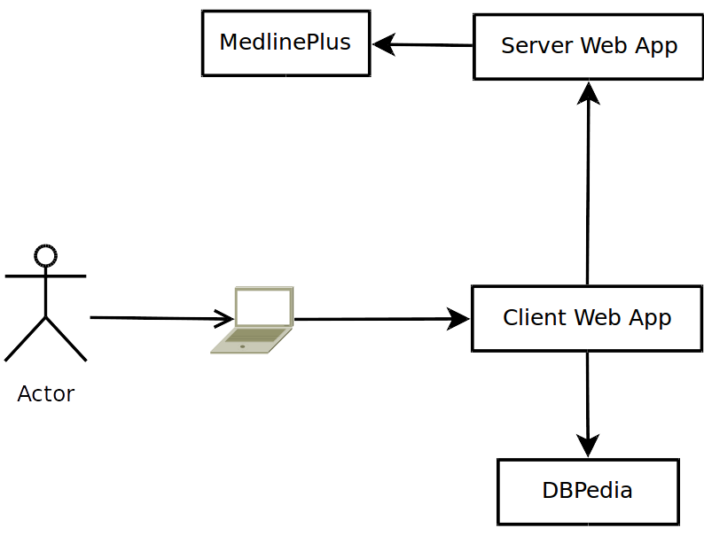4.1. Ábra: Felhasználó által történő keresést megvalósító komponensek

A felhasználó választásának függvényében ezen két szolgáltató vehető ígénybe a gyógyászati kifejezések (betegségek és tünetek) értelmezésére. A DBPedia által támogatott SPARQL végponthoz a böngészőalkalmazás küld lekérdezéseket, amelyek eredménye valós időben kerül kiértékelésre és megjelenítésre a felhasználó böngészőjében. A MedlinePlus egy webes szolgáltatás keretén belül biztosít hozzáférést gyógyászati kifejezésekhez: a lekérdezéseket szintén valós időben végezzük a böngésző alkalmazáson belül az által, hogy elküldjük rendre a keresett kifejezéseket a web szervíznek.
A felhasználó bejelentkezése után, valamely kifejezésre történő keresés a következő lépéseket eredményezi:
- elküldjük a keresett kifejezést a web szerverhez
- a válasz megérkezésekor megjelenítjük a gyógyszer adatait a web oldalon
- a DBPedia szolgáltatás kiválasztása esetén a következő lépéseket hatjuk végre:
  - dinamikusan előállítjuk a SPARQL lekérdezést
  - elküldjük a SPARQL végponthoz
  - a válasz megérkezése esetén kiválasztjuk a visszatérített listából a keresett kifejezéshez legközelebb állót, és megjelenítjük a weboldalon
- a MedlinePlus szolgáltatás esetén, kérést küldünk a szerver alkalmazásnak a keresett kifejezéssel
  - a szerver alklamazás elküldi a lekérdezést a MedlinePlus web szervíznek
  - a válasz megérkezése esetén továbbítjük a választ a böngésző alkalmazásnak
  - a böngésző alkalmazás frissíti a web oldalt a találatokkal

A rendszer megvalósítása
Ebben a fejezetben részletes leírást nyújtok az implementálás sajátosságairól. Mivel több technológiát használtam fel a megvalósítás során, ezért több lépésben fogom ismertetni a programot. Meg kell jegyeznem, hogy fontos szempontnak tekintettem a moduláris programozás elveit, és törekedtem arra, hogy egy könnyen áttekinthető kódbázist hozzak létre, amely egyszerűen továbbfejleszthető és karbantartható. Fontos szempontnak tartottam, hogy betartstam az ún. SOLID programozási elvek, amelyek megkövetelik a program komponenseinek jól meghatározott szétválasztását és elhatárolását egymástól, a komponensek egyedi felelősségeinek érvényesítését, a könnyű bővíthetőség lehetőségét, a magasabb rendű modulok függetlenségét az alacsonyabb rendű moduloktól. Fontos szerepet kapott a teszelhetőség az alkalmazás megírása során: úgy építettem fel az egyes komponenseket, hogy azok könnyen tesztelhetők legyenek, és így nőveljék a kód mínőségét és megbízhatósági szintjét.
Az első lépésben megfogalmazzuk a követelményeket, amelyeket az alkalmazásnak ki kell elégítenie.

Követelmények
A bevezetésben, illetve az algoritmus leírásának fejezeteiben kitértem a megoldandó probléma megfogalmazására, most viszont formálisan rögzítem az elvárásokat és követelményeket:
– Mivel az Internet korában élünk, egy olyan alkalmazást szeretnénk megvalósítani, amely könnyen elérhető a felhasználó számára, legyen az személyi számítógép (PC), táblagép vagy akár mobiltelefon. Azt állíthatjuk, hogy manapság mindenki rendelkezik hordozható számítási kapacitással rendelkező eszközökkel, ezért ez egy alapkövetelmény, mivel a programot nem csak a gyógyászati szakemberek számára szeretnénk biztosítani, hanem az átlagembereket is megcélozzuk ezzel a termékkel. Az alkalmazás felületét (User Interface) webes böngészővel érhetjük el, amelynek célja, hogy könnyű kezelhetőséget biztosítson eszköztől függetlenül.
– Az alkalmazás felhasználónév és jelszó által védett kell legyen, és erre egy külön oldalt kell biztosítani, amely lehetővé teszi a bejelentkezést. A bejelentkezés történhet feliratkozás által vagy a felhasználó Facebook profiljának a segítségével.
– A feliratkozás egy külön oldal által kell történjen, ahol a felhasználó meg kell határozza a kívánt nevet, jelszót, keresztnevet, családnevet, születési évet, e-mail címet és szemantikus keresési modult (lásd a következő követelményekben megfogalmazva, hogy mire szolgál ez).
– Két típusú felhasználót kell támogasson a rendszer: rendszergazda (admin) és egyszerű felhasználó. Az admin mindenre képes, amire az egyszerű felhasználó képes, viszont lehetősége még van a DailyMed portál által közzétett adatok beimportálására, amely egy újabb weboldal által kell elérhető legyen.
– Az rendszergazda által elérhető oldal biztosít egy nyomógombot, amelyet használva a rendszer elíndítja a fájlok feldolgozását egy meghatározott könyvtárból. Ez egy batch alapú művelet lesz, amelyet a Hadoop rendszer által fogunk elvégezni, és több ideig is eltartathat a végrehajtása, tehát nem kapunk egy azonalli visszajelzést az eredményről, viszont biztosítani kell egy haladási sávot (progressbar) az oldalon, amely folyamatosan frissül a művelet végrehajtásának következtében. Ha a felhasználó egy más oldalra navigál, biztosítani kell, hogy értesítést kapjon a művelet eredményéről. Ez történhet úgy, hogy valamilyen buborékos megjelenítési eszközt használunk, amely előbukkan az oldalon, és a felhasználó rá kattinthat.
– Az alkalmazásnak biztosítania kell egy keresési oldalt, ahol megdható a keresendő minta és keresési típus: gyógyszer neve, alapanyag neve vagy gyártó neve. A keresendő minta egy szöveges doboz (textbox) által kell megjelenjen, és törölhető kell legyen gombnyomásra. Amennyiben a keresés gyógyszerre írányul, a megjelenítendő mezők között kell szerepeljen: gyógyszer neve, gyártó neve, alapanyagok listája (vesszővel elválasztva vízszintes vagy függőleges írányban). Ezeket az adatokat egy táblázatban foglaljuk össze, és minden sorban biztosítunk egy nyomógombot, amelyet megkattintva egy dialogust jelenítünk meg, amely részletes leírást ad a gyógyszerről. Itt megjelenítjük az említett mezők mellett a figyelmeztető tájékoztatást az egyes gyógyszerekről. Ezek alatt pedig egy listában foglaljuk össze a szövegben felismert betegségeket, tüneteket, és a kölcsönhatásban álló egyéb gyógyszereket. Minden kulcsszó biztosítson egy linket, amelyet kiválasztva részletes leírást kaphatunk egy külső weboldal által. Gyógyszerek esetében biztosítani kell, hogy amennyiben rákattint a felhasználó, egy keresést végzünk az adatbázisunkban, és az erdményeket az említett keresési oldalon jelenítjük meg.
– Biztosítsuk, hogy a keresések során használni tudjuk a böngésző előre, illetve vissza gombjait (Back és Forward) azért, hogy visszatérjünk egy előző keresésre.
– Alapanyagra keresve, listázzuk ki az összes olyan gyógyszert, amely tartalmazza a keresett alapanyagot; gyártóra keresve, listázzuk ki a gyártó által előállított gyógyszer terméket. A gyógyszer, alapnyag és gyártó nevek jelenjenek meg követhető linkek formájában, amelyek követve újabb keresést tudunk végezni.
– A MetaMap által felismert kulcsszavak esetében végezzünk keresést egy külső tudásbázisban (MedlinePlus vagy DBPedia) a felhasználó választása szerint. Ezt a választasi lehetőséget a felhasználó profiljának oldalán tegyük lehetővé. Legyen lehetőség a felhasználó adatinak megváltoztatására (emailcím vagy jelszó megváltoztatása, illetve keresési motor kiválasztása). A tudásbázisban történő keresést valósidőben végezzük a böngészőben, amikor a keresési eredmények megérkeznek.
– Biztosítsunk egy oldalt, ahol a felhasználó megtekintheti a keresési előzményeket és újra vegrehajtja őket. Jelenítsük meg a keresés típusát, kulcsszót, illetve dátumot. Legyen lehetőség a bejegyzést törölni.
– Biztosítsunk a képernyőn egy nyomógombot, amellyel kijelentkezhetünk az alkalmazásból. Védjük le az alkalmazást felhasználónév és jelszó által. Felirtatkozás esetén tároljuk el a felhasználó bejelentkezési adatait a lokális adatbázsiban, Facebook profil esetében vegyük ígénybe a Facebook bejelentkezési mechanizmusát. Legyen lehetőség bejelentkezve maradni megszakított munkamenet esetében (például lezárjuk a böngészőt majd ha később újraindítjuk ne kelljen a bejelentkezési adatokat újra megadni).

Az alkalmazás felépítése, architektúrája
Az előző részben összefoglaltam az alkalmazás követelményeit, most rátérek a különböző eszközök, programnyelvek, programkönyvtárak ismertetésére, amelyekre szükség volt a megvalósítás során, megindokolva az egyes termékek megválasztását és szükségszrűségét. Még mielőtt az eszközöket ismertetném, tekintsünk meg egy átfogó képet az alkalmazás komponenseiről egy ún. Road map diagram formájában.
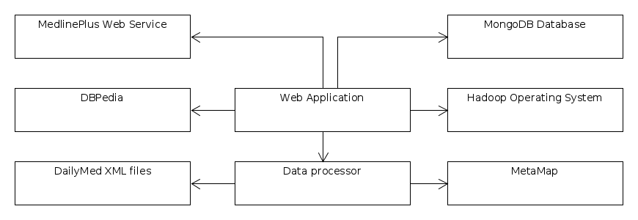5.1. Ábra: Az alkalmazás Road map diagramja
Ez a diagram magában foglalja az alkalmazás minden komponensét, és megmutatja az egyes modulok közötti kapcsolatokat is. A következőkben ezen diagram komponenseit fogom ismertetni, helyenként hivatkozva erre az ábrára. Az alkalmazás követelményeiből kiderült már, hogy egy webes alkalmazást szeretnénk megvalósítani, amely könnyen elérhető különböző eszközökről. A webes alkalmazás két részből áll: egy szerver oldali, illetve egy kliens oldali rész. Ezt a következő ábra szemlélteti:
A felhasználó elindítja a böngészőjét, megadja az alkalmazás elérési címét (URL-jét), amely HTTP protokollon keresztül kommunikál az alkalmazást szolgáltató webszerverrel. A webszerver első lépésben visszatéríti a szükséges HTML, Javascript, illetve CSS fájlokat, majd a kommunikáció REST [15] alapú csomópontokon keresztül fog megvalósulni JSON típusú adat formájában, amelyet a böngészőben felépített javascript keretrendszer kezel.
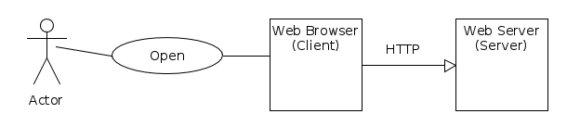5.2. Ábra: Az alkalmazás egyszerű Use Case diagramja
Mivel egy gyors válaszidejű alkalmazás a cél, ezért a Node.js platformot választottam az alkalmazás szerver oldali megvalósítására, amely lehetőséget biztosít nemcsak a böngészőből érkező kérések kiszolgálására, hanem az alkalamazás egyéb részfeladatának a megoldására mint az adatok feldolgozása és betöltése az adatbázisba, vagy a metamap rendszer használata. A Node.js egy Javascript alapú platform, amely szerver oldali alkalmazások futattását teszi lehetővé. A Chrome webes böngésző V8-as motorját használja, viszont ellentétben a böngészőben futó verziótól, használhatja a fájlrendszert, illetve az operációs rendszer által hozzáfér egyéb erőforrásokhoz is. Jelen esetben, szükségünk lesz feldolgozni XML fájlokat, illetve kommunikálnunk kell a MetaMap eszközzel is ahhoz, hogy felismerjük a gyógyszereket és más gyógyászati kifejezéseket. Webes alkalmazásokra jellemző, hogy bemenet-kimenet korlátoltak (IO-bound), mivel a bemeneti adatok mennyisége véges, nem állandó, ezért sok esetben nem az erőforrások mennyisége határozza meg az alkalmazás teljesítményét, hanem a feldolgozás ütemezése játszik fontos szerepet ebben. A Node.js platform megfelel a követlményeinknek, mivel esemény orientált stílusban hajtja végre a kódunkat, abban a pillanatban, amikor az esemény bekövetkezik (például a felhasználó beüt egy gyógyszernevet vagy eredményt szolgáltata MetaMap rendszer); egy eseményt ciklus követ, amely nem blokkolja az alkalmazást, amikor eredményre vár, hanem visszakerül készenléti állapotba, és más események lekezelését (callback függvények által megadott műveletek) teszi lehetővé. A Javascript környezet egy szálon hajtja végre a programkódot, sohasem fog egyidőben két külünböző kódrészlet végrehajtódni, viszont abban a pillanatban, amikor kimenetre vagy bemenetre várunk, az eseményciklus (event loop) tovább pörög, és a szál (thread) nem blokkolja a programot, hanem végrehajtja az esetleges események lekezelését.
Egyre népeszerűbbé kezdenek válni a böngészőben futtatott egyoldalú alkalmazások (ún. SAP vagy Single Page Applications), amelyekre az jellemző, hogy a HTML oldal betöltése után AJAX kéréseket kezdeményeznek a webszerverhez, így részlegesen frissítik a böngészőben megjelenített weboldalt anélkül, hogy teljesen újratöltenék azt minden egyes lépésre, amelyet a felhasználó végez a böngészőben (például HTML form kitöltése és elküldése vagy egy új menüpontra történő kattintás). A böngészők nyelve a Javascript programnyelv, egy olyan szkriptnyelv, amely dinamikus, funkcionális és a függvényeket elsőszámú komponensnek tekinti (first class functions). Ez utóbbi kifejezésen azt értjük, hogy a függvényeket könnyen átadhatjuk paraméterként más függvényeknek, adatstruktúrákban tárolhatjuk, illetve visszatérítési értéknek is használhatjuk őket. A legfontosabb különbség a Javascript és más programnyelvek mint a Java vagy C++ között az, hogy a Javascriptben nincs típus ellenőrzés kódírás közben, így a lehetséges hibák csak futásidőben bukkannak fel. Ez a negatívum mára ellensúlyozodott a legújabb tesztelési eszközök megjelenésével, amelyek biztosítják a kód mínőségének fenntartását, és növelik a programozók termelékenységét ebben a szektorban. Az alkalmazás jelentős része a böngészőben fog futni, ezért indokolt egy jól teljesítő, gyors keretrendszer megválasztása, amely segít a kód struktúrálásában és megírásában. Nyilvánvaló, hogy a kliensoldali rész több modult fog magában foglalni, ezért az AngularJS keretrendszert választottam, mivel nyílt forrású projekt, nagy közösségi háttérrel rendelkezik, és egy gyors fejlesztési modellt biztosít. Segít a kód struktúrálásában, támogatja a tesztelhetőséget, a moduláris programozást. Vissza fogok térni a tesztelésre (tesztelési könyvtárak, teszteket futtató környezetek, stb.), amikor részletezem az alkalmazás felépítését.
Az eddig felsorolt korszerű technológiák, eszközök ismertetésével nyilvánvalóvá válik, hogy a Javascript egyre nagyobb teret hódít a webes alkalamazások területén, nemcsak ami a böngészőt illeti, hanem ami a szerver oldali feldolgozást is jelenti.
A webes alkalamazáshoz szorosan kapcsolódik az adatbázis, mivel itt fogjuk eltárolni a gyógyszereket, alapanyagokat, gyártókat, stb. Adatbázis kezelőnek a MongoDB-t választottam, mivel megfelel a követelményeknek, és jól kapcsolódik a már említett technológiákhoz (AngularJS, Node.js), mivel szintén támogatja a Javascript progranyelvet. Könnyűszerrel kommunikálhatunk az adatbázissal a Node.js alkalkalmazásból, mivel mindkettő ugyanazt a nyelvet beszéli. A MongoDB egy dokumentum orientált adatbázis rendszer, amely abban különbözik elsősorban a relációs adatabázis rendszerektől, hogy nincsen egy rögzített sémája a tárolandó adathalmaznak. Az adat teljességét az alkalmazásnak kell megvizsgálni és leellenőrizni, mielőtt az beszúrásra kerül, az esetleges hibákat szintén az alkalmazásnak kell kezelni, mivel az adatbázis ezzel nem foglalkozik. Mindennek az az előnye, hogy rendkivül gyors, az adatok elérhetőségét replikahalmazok segítségével biztosítja, amelyek ugyanazt az adatot több, különálló csomópontokban tárolja. A skálázhatóságot vízszintesen oldja meg, ami azt jelenti, hogy az adatokat nem egyetlen nagy csomópontban tárolja, hanem több, különböző egységre osztja szét.
Meg szeretném itt jegyezni, hogy felhasználtam az NPM (Node Package Manager) rendszert az egyes Node.js modulok kezelésére. Az NPM lehetővé teszi, hogy különböző komponsenseket használjunk a Node.js alkalmazáson belül úgy, hogy parancssorból megadjuk a megfelelő utasítást. A felhasznált komponensek listája a package.json fájlban kerül eltárolásra, amely által bármikor újra építhetjük a függő komponenseket. A függő komponensek a node_modules könyvtárban találhatók meg. Egy tipikus package.json fájl a következő alakú:
"name": "DrugsDB",
"version": "1.0.0",
"description": "",
"main": "server.js",
"author": "",
"license": "ISC",
"devDependencies: {
"connect-livereload": "^0.5.4",
"grunt": "^1.0.0",
...
},
"dependencies": {
"adm-zip": "^0.4.7",
...
}
}
Ez a fájl tárolja az alkalmazás összes függőségeit. A dependencies nevű rész tárolja az összes olyan függőségeket, amelyre az alkalmazásnak termelés közben szüksége van, a devDependencies rész olyan függőségeket tárol, amelyeket fejlesztés során használunk fel (például a grunt modult automatizálási folyamatokra használják). Nézzük meg, hogy mely külső komponensekre (third party tools, libraries) volt szükség a webes alkalmazáson belül:
devDependencies
connect-livereload
grunt
grunt-concurrent
grunt-contrib-less
grunt-contrib-watch
grunt-express-server
grunt-nodemon
jasmine-core
karma
karma-chrome-launcher
karma-requirejs
karma-jasmine
load-grunt-tasks
dependencies
adm-zip
bcrypt-nodejs
body-parser
cookie-parser
ejs
express
express-session
mongoose
passport
q
request
socket.io
winston
winston-mongodb
xmldom
xpath
5.1. Táblázat: Az alkalmazás függőségei
Az előző táblázatban számos komponens található, amely megkönnyíti a különböző funkcionalitások implementálását (például jelszavak titkosítása a bcrypt függvénykönyvtár segítségével történik vagy a callback függvények végrehajtásának ütemezését a q modul biztosítja). Ezen komponensek használatát a megfelelő fejezetkben részletezem, ahogy haladok az alkalmazás felépítésének bemutatásával.
Még mielőtt rátérnék az egyes komonensek részletezésére, kulcsfontosságúnak tartom, hogy kihangsúlyozzam a fejlesztés során felhasznált eszközök szerepét, amelyek egy modern webes alkalmazásban segítik a programozó munkáját. [16] Ez a munka kitér az automatizálási eszközök nyújtotta előnyökre szoftverprogramok esetében: automata tesztek segítségével növelhetjük a kód biztonságát, csökkenthetjük a rizikófaktort újabb funkcionalitás beépítése esetén, és könnyebben megtalálhatjuk a hibákat még a fejlesztési fázis ideje alatt. Fontosnak tartottam automatizálási és tesztelési eszközök használatat, mert ezek lényegesen hozzájárulnak a kód mínőségének fenntartásához, és lerövidítik a fejlesztési folyamatot. A Node.js platform egy fejlett környezet, amely támogatja a legújabb agilis folyamatok implementásához szükséges eszközök használatát.
Az alkalmazáson belül a grunt függvénykönyvtárt választottam a különböző folyamatok automatizáláshoz, amely feladatok futattását teszi lehetővé (task runner). A grunt eszközhöz szintén nagyon sok bővítmény létezik az NPM module kezelő rendszeren belül; ezek letöltéséhez a package.json-t használjuk. Nézzük meg a beállított grunt.js fájlt, amely meghatározza a különböző automatizálási feladatokat.
- module.exports = function (grunt) {
- require("load-grunt-tasks")(grunt);

- grunt.initConfig({
- express: {
- options: {
- },
- web: {
- options: {
- script: "server.js",
- }
- }
- },
- less: {
- dev: {
- options: {
- compress: true,
- optimization: 2
- },
- files: {
- "public/css/index.css": "public/css/less/index.less"
- }
- }
- },
- watch: {
- frontend: {
- options: {
- livereload: true
- },
- "public/app/**/*",
- files: [
- "public/css/**/*",
- "views/index.ejs"
- ]
- },
- less: {
- files: ["public/css/**/*.less"],
- tasks: ["less:dev"],
- options: {
- nospawn: true
- }
- },
- server: {
- files: [
- "data.import/**/*",
- "db/**/*",
- "logger/**/*",
- "passport/**/*",
- "routes/**/*",
- "gruntfile.js",
- "server.js"
- ],
- tasks: [
- "express:web"
- ],
- options: {
- nospawn: true,
- atBegin: true
- }
- }
- },
- concurrent: {
- dev: {
- tasks: ["watch:frontend", "watch:less", "watch:server"],
- options: {
- logConcurrentOutput: true
- }
- }
- }
- });

- grunt.registerInitTask("default", "concurrent:dev");
- };

Az „express” komponens (5. sor) meghatározza, hogy az alkalmazás kiindulópontja a server.js modul, a „less” komponens (14. sor) meghatározza a less kiterjesztésű fájlokból létrehozott és tömörített index.css fájlt, a „watch” komponens (25. sor) pedig definiálja, hogy az előző feladatok milyen események bekövetkezése esetén fognak végrehajtódni (például a less fájlok mentése maga után vonja a végső css fájl kigenerálását vagy a szerver oldali „.js” kiterjesztésű fájlok mentése a szerver újraindítását eredményezi). Az alkalmazás elindítása parancssorból történik. Miután az aktuális könyvtárt kiválasztjuk, hogy mutasson a projekt helyére, beütjük a „grunt” kulcsszót, amely az előbb definiált fájl figyelők elindítását eredményezi. A következő eredményt kapjuk:
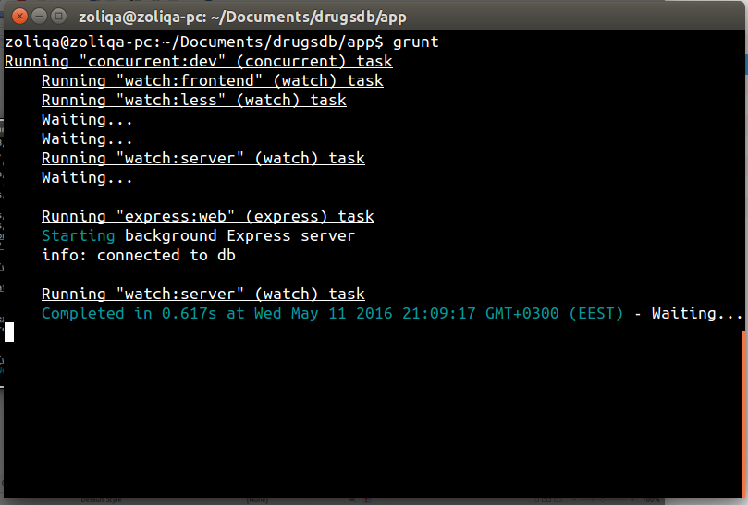5.3. Ábra: Az alkalmazás futtatása parancssorból

Az alkalmazást úgy építettem fel, hogy lehetővé tegyem a különböző modulok könnyű tesztelését legyen az szerver oldali kód vagy kliensoldali kód. Mivel a Javascript egy szkriptnyelv, amely nem követeli meg a típusok definiálását, ezért elengedhetetlen az egység tesztek (unit test) illetve integrációs tesztek (integration test) használata. A unit tesztek kisebb egységeket tesztelését teszik lehetővé, és gyors visszajelzést adnak a tesztek eredményéről. A projektben a Karma.js könyvtárt használtam a unit tesztek futtatására [17], ennek beüzemeltetése a karma.conf.js fájl segítéségével történik, amelyben megadhatók különböző paraméterek a tesztek futtatásához (melyik böngészőben történjen a tesztelés – a mi esetüknben ez a Chrome volt, de megadható Internet Explorer vagy Firefox böngésző is egyaránt vagy akár a Phantom.js könyvtárral böngésző nélkül is futatthatjuk tesztjeinket). A konfigurációs fájlban megadható, hogy a test runner automatikusan futtassa le az egyes teszteket abban a pillanatban, amikor valamely kódfájl módosul („autowatch: true” kapcsoló segítségével). Teszt esetek bemutatására a 5. fejezetben (Tesztelés és eredmények fejezet keretén belül) kerül sor.
Integrációs tesztek segítségével összetett lépéssorozatokat tesztelhetünk (például Ibuprofen gyógyszer keresése és eredmények kilistázása, majd a kimeneti adatok összehasonlítása egy meghatározott lista elemeivel). Integrációs tesztek futtatását a Nightwatch.js függvénykönyvtárral valósítottam meg, amely egy egyszerű interfészen keresztül biztosítja az alkalmazások tesztelését jQuery lekérdezésekhez hasonló szintaxissal.
A következőkben részletezni fogom a bemutatott road map diagramon szereplő egyes komponenseket, kitérve az implementációs sajátosságokra.

A szerver komponens
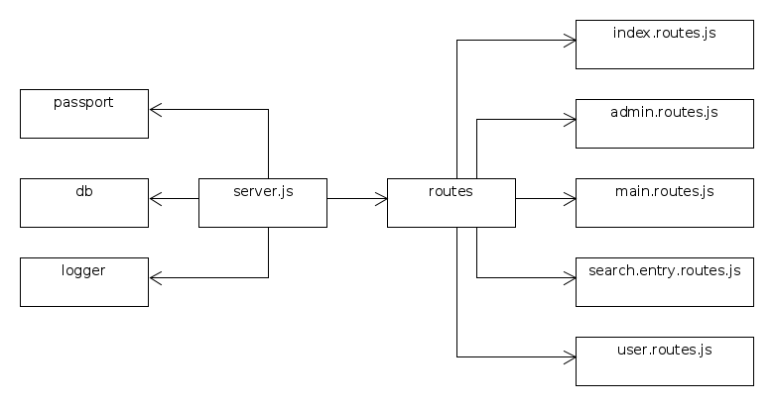5.4. Ábra: Szerver komponensek Road map diagramja
Az előző fejezetben említettem, hogy Node.js-t használtam a szerver oldali komponens implementálására. A technológiát röviden bemutattam az előző részben, most kitérek a implementálási sajátosságokra. Node.js-ben modulokat hozunk létre, amelyek különböző funkcionalitásokat valósítanak meg, mint például a szerver elindítása, különféle REST csomópontok meghatározása, adatbázis kapcsolat létrehozása, stb. A böngészőben futó Javascript motorral ellentétben, ahol nem létezik natív módban egy modul kezelő rendszer (a kódfájlok egy globális névtérben hoznak létre kódstruktúrákat (objektumokat), ahol bármely kódfájlból elérhetünk bármely más kódfájlban definiált struktúrákat vagy objektumokat), a Node.js platform támogatja és megköveteli a modulokban történő fejlesztést, amely egy robusztus, átlátható kód elrendezést tesz lehetővé. A require() függvényhívás segítségével hivatkozhatunk más függvénykönyvtárakara vagy az általunk definiált modulokra a projektkönyvtáron belül. Ahhoz, hogy egy átfogó képet kapjunk a szerver oldali rész felépítéséről, tekintsük meg következő komponensdiagramot:A server.js modul
A server.js modul tartalmazza a webes alkalmazás kiindulópontját, ennek a futtatása indítja el az élő HTTP szervert, amely a böngészőből érkező kéréseket kiszolgálja. Itt vannak megadva a projekten belüli (passport, db, logger, stb.) és a külső függőségek (third party library), amelyekre szükség van. Jelen esetben a Node.js platform v5.11.0 verzióját használtam, amely a Chrome V8-as motorja által több új programozási funkciót tartalmaz az ECMAScript 2015-ös specifikációjából [18], mint például a const, let kulcsszavak vagy lambda kifejezések használata. Ezek a szintaktikai újdonságok (syntactic sugar) hozzájárulnak a Javascript kód könnyebb megírásához és karbantartásához. Itt megjegyzem, hogy ezeket az újdonságokat csak a szerver oldali kódrészekben használtam ki, mivel nem minden böngésző támagatja ezeket, és tervem az volt, hogy minél szélesebb körű felhasználó közösséget céllozzak meg az alkalmazással.
A server.js modulban felhasználtam az Express.js webes keretrendszert (framework-ot), amely megkönnyíti a webes alkalmazások írását Node.js programokban. Az Express.js modul segítségével oldottam meg a felhasználó hitelesítését, amely a passport komponensben (könyvárban) található két modul által történik. Az Express.js modul lehetővé teszi, hogy middleware komponenseket használjunk fel egy HTTP kérés kiszolgálása során, amelyek különféle átalakításokat és feldolgozásokat végeznek a request objektumon (JSON csomagok elemzése, HTML form értékek dekódolása, cookie értékek elemzése, stb.) mielőtt a véső Node.js callback függvényekhez kerülnek.
Ez a modul egy felsőszintű komponens, amely felhasználja többi komponenst: passport, routes, connection, logger. Itt vannak definiálva az egyes middleware komponensek is:
app.use(session({
secret: "secret",
resave: true,
saveUninitialized: true
}));
app.use(bodyParser.json());
app.use(bodyParser.urlencoded({ extended: true }));
app.use(passport.initialize());
app.use(cookieParser());
app.use(passport.session());

A routes komponens
Ez a kompones magában foglalja az egyes végpontokat (endpoints), amelyeket a Node.js szerver biztosít: különböző formájú URL-ek, amelyeket a kliens oldali (frontend) Javascript kód felhasznál. Ezeket az URL-eket több csoportba foglaltam bele annak függvényében, hogy milyen erőforrás elérést célozzák meg. A routes könyvtáron belül 5 modul kapott helyet:

admin.routes.js: | Admin felhasználó által elért erőforrások:  POST /admin/import (gyógyszerek feldolgozása és beszúrása az adatbázisba, illetve Pig query alapú feldolgozás elindítása)
index.routes.js | Az route komponensek összegyűjtése (admin, main, search.entry és user), és az URL első részének meghatározás (lásd következő diagramon)  GET / (kezdő HTML fájl lekérése)
main.routes.js | Alap műveletek elvégzése:  POST /main/searchall (kritérium nélküli keresés)  POST /main/searchdrug (keresés gyógyszernév szerint)  POST /main/searchproducer (keresés gyártónév szerint)  POST /main/searchsubstance (keresés alapanyag szerint)  POST /main/searchmedterm (gyógyászati kifejezés keresése a MedlinePlus szolgáltatásban)
search.entry.routes.js | POST /searchentry (új keresés bejegyzés beszúrása az adatbázisba)  GET /searchentry (összes keresés bejegyzés lekérdezése)  DELETE /searchentry/:id (id-val megadott keresés bejegyzés törlése)
user.routes.js | POST /user/login (felhasználó bejelentkezése)  GET /user/logout (felhasználó kijelentkezése)  GET /user/:username (adott nevű felhasználó lekérdezése)  GET /user (bejelentkezett felhasználó lekérdezése)  POST /user (új felhasználó regisztrálása a rendszerbe)  PUT /user (bejelentkezett felhasználó adatinak frissítése)  DELETE /user (bejelentkezett felhasználó törlése a rendszerből)
5.2. Táblázat: Az alkalmazás által támogatott URL azonosítók listája

A következő diagram szemlélteti a routes komponenst:
Az előző modulok REST csomópontjai által definiált callback függvények rendre az adatbázissal lépnek kapcsolatba a megfelelő erőforrások lekerdezése, illetve módosítása végett. Az adatbázis elérését és kezelését a 4.2.2 fejezetben ismertetem.
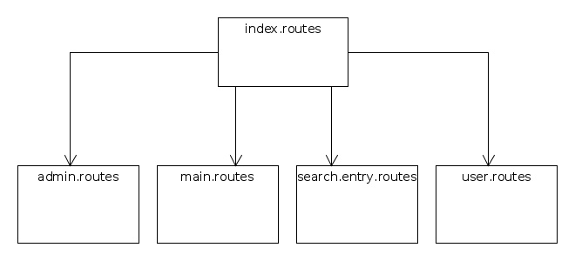5.5. Ábra: Routes modul komponens diagramja
Amint a előző diagramon is észrevehető, a fájlok neveiben kisbetűt és pontot használtam; ezáltal könnyen behatárolható a keresett kódfájl a név alapján egyszerű billentyűkombionációkkal. Törekedtem arra, hogy szemléletes neved adjak a fájloknak a könnyű lokalizálás érdekében, ami fontos szempont egy relatív nagyobb méretű projekt esetében. A kliens oldali komponens felépítésében is megőríztem ezt a fájlstruktúrát, amely egyszerűsíti a keresett kód lokalizálását.

A passport komponens
Ez egy middleware komponens az Express keretrendszer számára, amely bíztosítja a bejelentkezett felhasználó nyomon követését. Ezt egy böngészőben tárolt süti (HTTP cookie) segítségével valósítja meg. A passport könyvtárban két modul található, amelyek arra szolgának, hogy a bejelentkezett felhasználót (user) identitását érvényesítsék. Mindez úgy történik, hogy minden egyes kérés (web request) esetén, amely egy levédett erőforráshoz próbál hozzáférni, megvizsgáljuk a felhasználó kilétét, vagyis megbizonyosoduk, hogy a felhasználó előzőleg valóban bejelentkezett az alkalmazásba vagy sem. Amennyiben a felhasználónak nincsen joga elérni az erőforrást, 401-es hibát térítünk vissza „Unauthorized” üzenettel.
Ez a komponens két modulból áll:
– passport.init.js. Két függvényt tartalmaz: a serializeUser meghatározza, hogy mely adat kerül eltárolásra a sütin belül (a mi esetünkben a user sor id mezőjét használjuk) illetve a deserializeUser definiálja, hogy hogyan építjük újra a user sort a sütiből kinyert id érték alapján. Természetesen az adatabázis fogjuk használni ennek a megvalósítására.
– passport.utilities.js. Két függvényt tartalmaz: az isAuthenticated eldönti, hogy az adott felhasználó bejelentkezett-e már a rendszerbe vagy sem, az isAdminUser visszatéríti, hogy az adott felhasználó rendelkezik-e rendszergazda (admin) jogokkal vagy sem.

A logger komponens
A logger könyvtárban található logger.js module log bejegyzések tárolását teszi lehetővé, amely felhasználja a winston, illetve winston-mongodb npm-es modulokat. A winston egy olyan modul, amely biztosítja különböző prioritású log bejegyzések tárolását az alkalmazás robusztus műküdése végett. Ez által utólag megtekinthetjük az egyes műveletek eredményességét, illetve hiba esetén részleteket tudhatunk meg a program viselkedéséről. A winston-mongodb támogatja a bejegyzések MongoDB adatbázisban történő eltárolását. Kétféle típusú üzenetet tárolhatunk el a logger által, amelyekt az info() illetve az error() függvények valósítanak meg. Az info() függvényt áltálános események rögzítésére használjuk, mint például az adatbázisba került adatok beszúrásának eredménye, időponjta. Az error() függvényt akkor hívjuk meg, ha valamilyen váratlan hiba lépett fel egy feladat végrehajtása során (például nem sikerült egy XML dokumentum elemezése, a megfelelő figyelmeztetést tároló elemek tartalmának a feldolgozása. Ebben az esetben eltároljuk a fájl nevét és a hiba okát, felüntetve a stacktrace loggokat is a visszafejtés céljából).

A db komponens
A db könyvtárban elhelyezett modulok rögzítik az adatbázisban tárolt modellek meghatározását. Mivel a MongoDB adatbázis nem követeli meg a beszúrandó adatok teljességét (data integrity), ezért előnyös az alkalmazásban megbizonyosodni, kiértékelni a beszúrandó adatok helyességét. Erre a célra a Mongoose.js modult használtam, amely egy objektum modellező rendszer Node.js alkalmazások számára. A Mongoose.js modul lehetővé teszi, hogy modelleket definiáljunk az alkalmazás számára, amelyeket az adatbázisban kívánunk eltárolni. Ugyanakkor biztosítja az adatok teljességének megvizsgálását (data validation). Úgy építettem fel ezt a komponenst, hogy minden különálló entitásnak (mint például felhasználó, gyógyszer vagy gyártó) egy új modult határoztam meg egy fájlon belül az [entitásnév].model.js sablon szerint. Az entitáshoz kapcsolódó lekérdezéseket az [entitásnév].queries.js sablon szerint megnevezett fájlban tároltam el, így könnyen lehet lokalizálni a keresett kódészleteket. A Mongoose.js modul támogatja a modellek definícióin keresztül az adatbázis kezelő műveletek (lekérdezések, beszúrások, törlések) végrehajtását.
Az adatbáziskapcsolat kiépítése a connection.js fájlon belül történik, ahol meghatároztam a futó adatbázis példány URL-jét és beállítottam a q modul használatát promise típusú objektumok kezelésére. A q modulnak fontos szerepe van az alkalmazásban, mivel a Javascript nyelv aszinkron tulajdonsága miatt callback függvényeket határozunk meg különböző események lekezelésére (eseményfolyamat meghatározására). Ezeknek az egymásba ágyazása egyrészt a kódot nehezen követhetővé , másrészt pedig az eseményfolyamatok végrehajtását függővé teszi külső könyvtárak (third party library) által, ami a program futásának, viselkedésének kiszámíthatatlanná válásához vezet. [19] Ezeket a hátrányokat kívántam kiküszöbölni a q modul segítségével, amely elérhető egyaránt a szerver oldali Node.js rendszerben mint a kliens oldali Angular.js rendszerben.
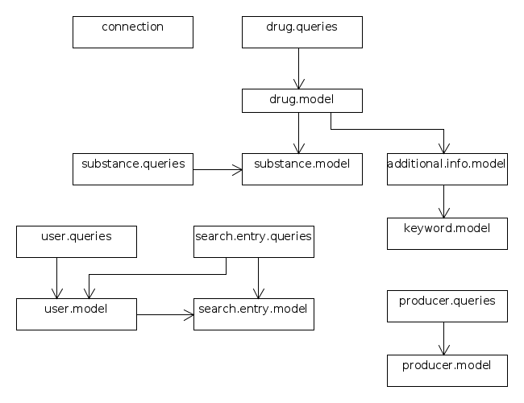5.6. Ábra: A db komponens osztálydiagramja
A drug modell definiálása a drug.model.js fájlban történik. A diagramon látható, hogy ez a modell hivatkozik a substance, illetve az additionalInfo modellekre, ezért ezekenek a sémáit rendre be kell tölteni. A Mongoose.js modul megköveteli, hogy definiáljunk egy séma, illetve egy modell objektumot minden adatbázis entitás számára. A sémában meghatározzuk a mezők típusait, esetleg indexet is definiálhatunk rajta. A drug sémája a következő alakú:
- const mongoose = require("mongoose"),
- Schema = mongoose.Schema,
- substanceModel = require("./substance.model"),
- additionalInfoModel = require("./additional.info.model");

- const DrugSchema = new Schema({
- name: String,
- producerId: String,
- producerName: String,
- ingredients: [substanceModel.SubstanceSchema],
- additionalInfos: [additionalInfoModel.AdditionalInfoSchema],
- interactionDrugs: [String]
- });
Látható, hogy az ingredients mező meghatározásakor (10. sor) felhasználtuk a substance.model.js fájlban definiált sémát. Ez azt jelenti, hogy az adatbázisban a drugs halmaz minden eleme tartalmazni fog egy beágyazott listát az összetevők számára. A 12. sorban feltüntetett interactionDrugs mező az illető gyógyszerrel kölcsönhatásban álló gyógyszerneveket fogja tartalmazni ugyancsak egy lista formájában, azonban ennek típusa karakterlánc típusú lesz (String) az előbb említett objektum struktúra helyett.
A drugs halmaz lekérdezéseit a drug.queries.js fájl tartalmazza. Itt egyetlen lekérdezés található, amely a gyógyszernév szerinti keresést valósítja meg:
- function search(term, next) {
- Drug.find({
- name: {
- $regex: new RegExp(".*" + term + ".*", "i")
- }
- }, (err, drugs) => {
- if (err)
- return next(err);

- return next(null, drugs);
- });
- }
A search() függvény két paramétert fogad: a term a keresett kifejezést tárolja, míg a next változó egy függvényobjektum, amelyet arra használunk, hogy értesítsük a hívó objektumot az eredményről (10. sor) vagy, hiba esetén, jelezzük azt (8. sor). A 4. sorban definiált reguláris kifejezéssel határoztuk meg a term kifejezés összehasonlítását a gyógyszer nevével.
A search.entry.queries.js fájlban három függvényt határoztam meg: findAll, create illetve remove, amelyek a keresési bejegyzések listájának lekérést, létrehozását illetve törlését valósítják meg. Itt meg kell jegyeznem, hogy a adatbázisban nem használtam egy új halmazt ezen adatok tárolására, hanem ezeket a users halmazban a user sor megfelelő mezőjében tároltam el. Így nincsen szükség két halmaz adatainak összevonására ahhoz, hogy az összetartozó sorokat előállítsuk. Ugyanez a stratégia áll a hátterében a producers illetve a substances halmazok felépítésében, ahol lényegében véve ugyanaz az adathalmaz kerül eltárolásra, amely a drugs halmazban már szerepel. Ezekben az esetekben csupán más kritériumok szerint történik az adatok csoportosítása: a producers esetében minden egyes gyártó sor tartalmazza az általa előállított gyógyszerek listáját, míg a substances halmaz az alapanygok szerint csoportosítja az egyes gyógyszerk listáját.

Egyéb szerver oldali komponensek
A szerver oldali komponens egyéb komponensei:
– data.import
– public
– views
A data.import könyvtár tartalmazza a DailyMed oldaláról letöltött XML dokumentumok feldolgozását. Ide tartozik a tömörített fájlok kicsomagolása, elemzése (parsing) előre meghatározott szabályok szerint, a kinyert részek MetaMap által történő feldolgozása, stb. Ennek a modulnak a részletes leírása a 4.2.3 alfejezetben olvasható.
A public könyvtár tartalmazza az összes olyan Javascript kódfájlt, amelyhez a böngésző hozzáfér. Itt található a teljes kódbázis, amely a böngészőben fut, beleértve az egyes függőségeket. Az Express.js által tesszük nyilvánossá ennek a könyvtárnak a tartalmát (a __dirname kulcsszó egy beépített globális változó, amely a futó Node.js alkalmazás aktuális könyvtárának nevét tárolja) a server.js fájlban:
app.use("/public", express.static(__dirname + "/public"));
A server.js fájlban található a kezdő HTML fájl útvonalának meghatározása egyben az oldal meghajtó eszköz (view engine) kiválasztásával:
app.set("views", "./views");
app.set("view engine", "ejs");
A views könyvtárban található az index.ejs fájl, amely az alkalmazás kiindulópontja abban az értelemben, hogy ez tárolja az elsődleges HTML fájlt, amelyet a Node.js szerver szolgáltat a böngésző számára. Az előző kódrészlet meghatározza, hogy a HTML oldalak (view page) a views könyvtárban találhatók, és megjelenítő motor az ejs lesz.Az ejs egy népszerű megjelenítő motor Node.js alkalmazások számára, amely lehetővé teszi HTML oldalak szerver oldali kigenerálását. A routes komponens URL végpontjainak részletezésekor feltüntettel, hogy a GET / kérés hatására a szerver komponens visszatéríti az alap HTML fájlt:
router.get("/", function (req, res) {
res.render("index", { title: "DrugsDB", NODE_ENV: process.env.NODE_ENV });
});
Az index.ejs fájl felépítését és a betöltött fájlok meghatározását a 4.2.2. alfejezetben ismertetem a kliens oldali komponens bemutatása során.
Az app könyvtárban találhatók még a következő fájlok: .bowerrc, bower.json, gruntfile.js, package.json és server.js. A bower.json olyan függőségeket tárol, amelyekre a kliens oldali kódnak van szüksége (pl. jQuery, AngularJS, stb.). A Bower szintén egy Node.js modul, és hasonló az NPM rendszerhez, összesített helyen tárolja a különböző Javascript könyvtárakat.

Az adatelemző komponens
Ezen komponens feladata az adatok elmezése, kibányászása, feldolgozása és eltárolása az alkalmazás számára. A komponens szintén a szerver oldalon kerül felhasználásra a server modul által, viszont egy jól elkülönített egységként működik, és nem kapcsolódik szorosan a webes alkalmazáshoz. A komponenst alkotó kódfájlok és pig szkriptek a data.import könyvtáron belül találhatók.
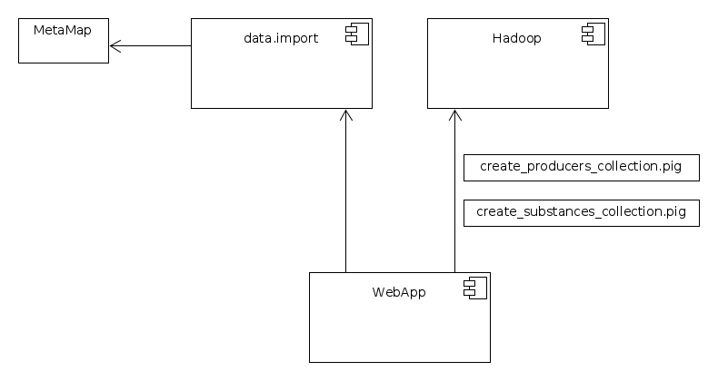5.7. Ábra: Az adatelemző komponens függőségei
A data.import komponens szétválasztása a webes alkalmazástól azért is indokolt, mivel ebben történik az adatok feldoldolgozása, amely egy időígényes folyamat. Ha ugyanabban a processzben hajtanánk végre ezen műveleteket, mint amelyikben a szervert futtatjuk, leblokkolnánk a szálat, amely a HTTP kérések kiszolgálását hajtja végre. Ezért az adatfelgozó modult egy új processz létrehozásával indítjuk el a webes alkalmazáson belül, és egy callback függvény segítségével értesülünk a feladat eredményéről. Ezen feladat sikeres végrehajtása után, végrehajtjuk a Hadoop rendszer által az ábrán feltüntetett két pig szkript fájlt (create_producers_collection.pig és create_substances_collection.pig). Node.js alkalmazáson belül nagyon könnyen létrehozhatunk egy új gyerek Node.js processzt a fork függvény segítségével, amely egy kommunikációs csatornát biztosít a két processz között az adatok küldésére, illetve fogadására. A spawn függvény segítségével egy tetszőleges processzt indíthatunk el az operációs rendszeren belül. Erre szükség volt a pig szkriptek futtatása esetén, illetve a MetaMap eszköz elindításánál.

A data.import komponens
Ez a komponens végzi el az DailyMed portálról letöltött XML dokumentumok feldolgozását és adatabázisban való eltárolását.
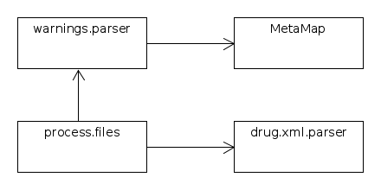5.8. Ábra: A data.import komponens modul diagramja

A process.files modul paraméterül fogadja a könyvtár nevét, amely tartalmazza az XML fájlok tömörített halmazát, majd rendre meghívja a drug.xml.parser.js fájlban tárolt modul egyetlen függvényét. A parseXml() függvény elemzi a paraméterül fogadott XML szöveget: megkeresi a gyógyszer nevét, gyártóját, összetevőit, és beszúrja az adatbázisba a figyelmeztető szövegrészletekkel együtt. Az XML dokumentumban történő keresést az xmldom, illetve az xpath modulokkal valósítottam meg. A parseXml() függvényben felhasznált XPATH kifejezések a következők voltak:
//manufacturedProduct/name | Gyógyszerek neve
document/author/assignedEntity/representedOrganization/id/@extension | Gyártó azonosítója
document/author/assignedEntity/representedOrganization/name/text() | Gyártó neve
//ingredientSubstance | Alapanyagokat tároló elemek
./code/@code | Alapanyag kódja
./name | Alapanyag neve
//section[code[contains('34071-1 50570-1 50569-3 50568-5 34073-7', @code)]] | Figyelmeztetéseket tároló elemek
./code/@code | Figyelmeztetési elem kódja
./code/@displayName | Figyelmeztetési elem neve
./title | Figyelmeztetési elem címe
./text | Figyelmeztetési elem szövege
5.3. Táblázat: DailyMed XML dokumentum elemzésének XPATH kifejezései
Az egyszerűség kedvéért, a feltűntetett XPATH kifejezések nem tartalmazzák a forráskódban használt névtérváltózókat. A ponttal kezdődő lekérdezések relatívak az előző sorban használt abszólut utvonalak lekérdezéseihez viszonyítva. A figyelmeztetéseket tároló elemeket a következő kód kérdezi le:
let warningSectionElements = select("//x:section[x:code[contains('34071-1 50570-1 50569-3 50568-5 34073-7', @code)]]", doc);
Ebben az utasításban olyan XML elemeket keresünk, amelyr tartlmazza a felsorolt kombinációk valamelyikét. Ezután végighaladunk a talált elemeken, és létrehozunk az egyes találatoknak egy AdditionalInfo objektumot, amely eltárolja a kódot, nevet, címet és szöveget.
<section ID="ID_230e4d62-cb0c-411f-8a8b-c99112ad756c">
<id root="2070a386-7825-46ef-90bd-e4369a381724"/>
<code code="34071-1" codeSystem="2.16.840.1.113883.6.1" displayName="WARNINGS SECTION"/>
<title>WARNINGS</title>
<text>
<paragraph>
<content styleCode="bold">If patient has been given ipecac syrup, DO NOT give ACTIDOSE<sup>®</sup> WITH SORBITOL or ACTIDOSE<sup>®</sup>-AQUA until after last vomiting episode. Do not use in persons who are not fully conscious. Do not use this product unless directed by a health professional, if turpentine, corrosives, such as </content>
<content styleCode="bold">alkalies</content>
<content styleCode="bold"> (lye) and strong acids, or petroleum distillates, such as kerosene, gasoline, paint thinner, cleaning fluid or furniture polish, have been ingested. This product is not recommended for use in children weighing less than 32 kg, or during multiple dose activated charcoal therapy since excessive catharsis and significant fluid and electrolyte abnormalities may occur.</content>
</paragraph>
...
A fenti XML részletben, a section elem bekerül a találatok közé, mivel a code attribútuma tartalmazza a „34071-1” kifejezést.
Miután az összes fájl elemzése befejeződött, a process.files.js modulban a promise objektumok segítségével ütemeztem a gyógyszerek végigjárását, és megvizsgáltam a figyelmeztető struktúrálatlan szövegrészleteket a MetaMap eszköz segítségével. Itt fontos megjegyezni, hogy egyidőben csak egyetlen processzt ütemeztem, amely a MetaMap eszközt használja, mivel párhuzamos futtatás esetén hibák léptek fel, ami azt igazolja, hogy nem támogatott a párhuzamos végrehajtás a MetaMap által.
A gyógyszernevek, amelyek a kölcsönhatásokban vesznek részt, illetve a betegségek és tünetek felismerését a warnings.parser.js modul valósítja meg, amely a parseWarnings() nevű nyilvános függvényt publikálja. Ez a függvény egy újabb gyerek processzt indít el, amely a MetaMap végrehajtható állományt futtatja le, bemenetként szolgáltatva a struktúrálatlan szöveget.
A MetaMap eszköz telepítése után, el kell indítanunk két szerver szolgáltatást, amely az elemzést és a kifejezések megkülönböztetését végzi (skrmedpostctl és wsdserverctl). Ezután parancssorból futtathatjuk a MetaMap eszközt. A parseWarnings() függvényen belül, megadtam a MetaMap elérési utvonalát és felhasznált kapcsolókat. Egy tipikus parancs a futattásra:
./echo "lung cancer" | ./metamap14 -J sosy,dsyn,orch,phsu,inpo -g --XMLf
Ebben az esetben az echo parancs segítségével átírányítottam a „lung cancer” kifejezést a MetaMap bemenetére. A „-J” kapcsoló segítségével meghatároztam a szemantikus típusokat, amelyre keresni kívántam, majd végül a „--XMLf” kapcsoló által megadtam, hogy XML formátumban vártam az eredményeket. A „-g” kapcsoló lehetővé teszi, hogy az eszköz Metathesaurus találatokat adjon vissza résekkel.
sosy | Sign or Symptom
dsyn | Disease or Syndrome
orch | Organic Chemical
phsu | Pharmacologic Substance
inpo | Injury or Poisoning
5.4. Táblázat: A MetaMap által használt szemantikus típusok

A MetaMap által visszatérített XML dokumentumban ismét elemzést végeztem az említett Node.js eszközökkel. Több mondatból álló szövegrészlet esetén a MetaMap különálló mondatokra bontotta szét azt, és minden egyes mondatot egy Utterance elemben tárolt el, majd az egyes összetartozó kifejezéseket Phrases elemekben szolgáltatta vissza. Nézzünk egy tipikus példát:
<Utterances Count="1">
<Utterance>
<PMID>00000000</PMID>
<UttSection>tx</UttSection>
<UttNum>1</UttNum>
<UttText>Coadministration of Plavix and NSAIDs increases the risk of gastrointestinal bleeding.</UttText>
<UttStartPos>0</UttStartPos>
<UttLength>86</UttLength>
<Phrases Count="5">
<Phrase>
<PhraseText>Coadministration of Plavix</PhraseText>
...
<CandidateMatched>Plavix</CandidateMatched>
<CandidatePreferred>Plavix</CandidatePreferred>
<MatchedWords Count="1">
<MatchedWord>plavix</MatchedWord>
</MatchedWords>
<SemTypes Count="2">
<SemType>orch</SemType>
<SemType>phsu</SemType>
Ebben az esetben a felismert mondat az UttText elemben jelenik meg, majd alatta a PhraseText elem tárolja az egyes mondatrészeket. A számomra fontos információt a CandidateMatched elem jelentette, amely ez esetben tartalmazza a gyógyszer nevét (Plavix), majd alatta megjelenik a fogalom szemantikus típusa is (orch és phsu). A felismert betegségeket és tüneteket eltároltam a megfelelő gyógyszer sor additionalInfos listájának a mezőjében, a kölcsönhatásban álló gyógyszerneveket akkor regisztráltam egy listában, ha az egy olyan mondatban jelenik meg, amely valamilyen betegségnevet vagy tünetet is tartalmaz (ha a felismert fogalom a következő szemantikus típusok valamelyikét tartalmazza: sosy,dsyn,inpo), vagy betegség és tünet hiányában megvizsgáltam a mondaton belüli szókombinációkat reguláris kifejezések segítségével. (Például „Coadministration of Plavix and NSAIDs increases the risk of gastrointestinal bleeding.” esetében a MetaMap nem talált betegséget vagy tünetet a mondaton belül, viszont indokolt volt a két gyógyszertípus felismerése: Plavis és NSAID).

Pig szkriptek használata
Két pig szkriptet használtam fel arra, hogy csoportosítsam a gyógyszer sorokat a MongoDB adatbázisban gyors lekérdezések végett. A szkript fájlok a pig.queries könyvtárban találhatók. A create_producers_collection.pig feladata az, hogy beolvassa a gyógyszer sorokat a drugsdb.drugs halmazból és csoportosítsa az összes gyógyszert gyártó szerint (pontosabban gyártó azonosító és név szerint). Ez által, a webes interészről könnyen kereshetünk gyártónévre, az adatbázisban a drugsdb.producers táblát használhatjuk fel a lekérdezésre. A producer.model.js fájlban található meg a gyártó modell kódja:
const ProducerSchema = new Schema({
producerId: String,
producerName: String,
drugs: [{
name: String,
ingredients: Array
}]
}, {
collection: "producers"
});
A create_substances_collection.pig szkript hasonló az előzőhöz, ebben az esetben viszont alapanyag szerint csoportosítottam a gyógyszereket, mivel az is nagyon gyakori, amikor azt szeretnénk megtudni, hogy gyógyszerek tartalmazzák az adott összetevőt (például ibuprofen).

A kliens komponens
Ebben a részben ismertetem a böngészőben futtatott alkalmazás felépítését és működését. Amint azt már említettem, a böngésző számára fenntartott fájlok halmaza a public könyvtáron belül található. Innen bármely típusú fájl elérhető a böngésző számára. Az alkalmazás úgy indul el, hogy a felhasználó beüti a böngésző cím mezőjébe a http://localhost:4000/ URL-t, amely egy HTTP kérést küld a Node.js alkalmazás szerver oldali komponensének. Válaszként a szerver visszatéríti az index.ejs sablon HTML (template) alapján kigenerált HTML fájlt:
- <!DOCTYPE html>

- <head>
- <html xmlns="http://www.w3.org/1999/xhtml">
- <meta charset="utf-8" />
- <title><%= title %></title>

- <link href="/public/lib/components-font-awesome/css/font-awesome.css" rel="stylesheet" />
- <link href="/public/lib/jquery-ui/themes/base/all.css" rel="stylesheet" />
- <link href="/public/lib/bootstrap/dist/css/bootstrap.css" rel="stylesheet" />
- <link href="/public/lib/bootstrap-social/bootstrap-social.css" rel="stylesheet" />
- <link href="/public/lib/offline/themes/offline-theme-dark-indicator.css" rel="stylesheet" />
- <link href="/public/css/index.css" rel="stylesheet" />
- </head>
- <body>
- <ng-include src="'/public/app/main/page.header.html'"></ng-include>

- <div class="container main-content">
- <div ng-view></div>
- </div>

- <script src="/public/lib/requirejs/require.js" data-main="/public/app/require.main.js"></script>

- <% if (NODE_ENV === "development") { %>
- <script src="//localhost:35729/livereload.js"></script>
- <% } %>
- </body>
- </html>
Ebben a HTML fájlban határoztam meg a kliens oldali alkalmazásban felhasznált CSS fájlokat (8-13 sorok) illetve a Javascript kódbázis kiindulópontját (require.main.js fájl). Mivel a Javascript nyelv nem támogat natívan egy modul kezelő rendszert, amellyel strukturálni lehet a kódfájlokat, felhasználtam a Require.js függvénykönyvtárt. Ennek segítségével elkülöníthetjük egymástól az egyes fájlokban definiált objektumokat, nem kell beszennyezzük a globális névteret különböző föggvények definiciójával, és egy jól strukturált, átlátható kódbázist hozhatunk létre. A megfelelő függőségeket csak akkor töltjük le a szerverről, ha azokra szükségünk van, így nem kell minden egyes, az alkalmazás által felhasznált Javascript fájlt az alap HTML fájlban betölteni. A 25.sorban található szkript betöltés feltételhez kötött (csak fejlesztés során használandó), és arra szolgál, hogy lehetővé tegye a böngészőben futattatott alkalmazás újratöltését minden egyes fájlmentés alkalmával. Ez nagyon hasznos, mert csökkenti a fejlesztési időt, gyakorlatilag csak átváltunk a böngészőre, és máris a legfrissebb verzióval dolgozunk. Ez a grunt-express-server segítségével valósul meg, amely egy szervert indít el a 35729-es porton, és a WebSocket protokoll által értesíti a böngészőt, hogy módosultak a Javascript vagy más fájlok az alkalmazáson belül, és szükség van a böngésző frissítésére a legújabb verzió letöltése végett.
A kliens oldali függőségek meghatározására a Bower csomagkezelő rendszert használtam, amely funkcionalitásban hasonló az NPM-hez azzal a különbséggel, hogy a böngésző számára tartalmaz komponenseket. A felhasznált komponensek listája a bower.json fájlban található az alapkönyvtáron belül:
{
"name": "DrugsDB",
"description": "",
"main": "server.js",
"dependencies": {
"jquery": "~2.1.4",
"jquery-ui": "jquery.ui#~1.11.4",
"angular": "~1.4.7",
"angular-route": "~1.4.7",
"angular-resource": "~1.4.7",
"underscore": "~1.8.3",
"bootstrap": "~3.3.5",
"angular-bootstrap": "~0.14.3",
"bcryptjs": "~2.3.0",
"dexie": "~1.2.0",
"offline": "~0.7.15"
},
"devDependencies": {
"angular-mocks": "~1.4.9",
"offlinejs-simulate-ui": "~0.1.2",
"requirejs": "requirejs-bower#^2.2.0"
}
}
Ebben a fájlban is két fontos komponenset határozhatunk meg: dependencies (tartalmazza a termelési fázisban használt komponsek listáját) és devDependencies (tartalmazza a fejlesztés alatt felhasznált komponenseket).
A kliens oldali alkalmazás az Angular.js keretrendszerben íródott, amely az MVC (model-view-controller) paradimára épül, és szorgalmazza a moduláris fejlesztést, lehetőséget biztosítva a modulok könnyű tesztelhetőségének. Az Angular.js magában foglal egy függőség kezelő rendszert (Dependency Injection – DI), amely által a modulok függőségeinek példányosítását futásidőben határozza meg. Így a modulok könnyen szétválaszthatók, nincsenek szorosan egymáshoz kötve (loose coupling), amely lehetővé teszi a tesztelést, mivel könnyen kicserélhetők az egyes függőségek hamis objektumokkal. A keretrendszer viszont nem támogatja a Javascript fájlok feltétel szerinti betöltését (például csak akkor van szükségem a b.js fájlra, ha az a.js fájl használom vagy meg akarom határozni, hogy az c.js fájl függ d.js fájltól). Ebben segít a Require.js, amely ezeket a követelményeket teljesíti.
A require.main.js fájlban definiáltam a külső függőségeket (third party libraries), amelyre az alkalmazásnak szüksége lehet. Ezeknek a külső könyvtáraknak az abszolút elérési útvonalait egy-egy rövidet névvel helyetesítettem (például az „angular” a „public/lib/angular/angular” útvonalat helyettesíti). A fájlt utolsó utasítása require(["app/app.init"]) meghatározza, hogy az app.init.js fájlt fog következőnek meghívódni. Ebben a pillanatban nincsen még semmilyen külső függőség betöltve a böngészőbe ezen a fájlon kivül. Tekintsük meg az app.init.js fájl definícióját:
- define([
- "angular",
- "uiBootstrapTpls",
- "bootstrap",
- "offline",
- "offlineSimulateUI",
- "app/main/main.module",
- "app/users/users.module",
- "app/admin/admin.module",
- "app/widgets/widgets.module",
- "app/common/common.module"],
- function (angular,
- uiBootstrapTpls,
- bootstrap,
- offline,
- offlineSimulateUI,
- mainModule,
- usersModule,
- adminModule,
- widgetsModule,
- commonModule) {

- var drugsdb = angular.module("drugsdb", ["ngRoute", "ui.bootstrap", "users", "main", "admin", "widgets", "common"]);

- angular.bootstrap(document, ["drugsdb"]);
- }
- );
Ebben a fájlban határoztam meg az összes modult, amelyre Angular.js alkalmazásnak van. Ezen függőségek között vannak külső függőségek (ui.bootstrap vagy offline) és az alkalmazásban használt belső modulok (user, main, stb.). A 25. sorban történik a létrehozott drugsdb modell hozzárendelése a DOM-hoz. Tekintsük meg a következő diagramot, amely megába foglalja a felhasznált modulokat:
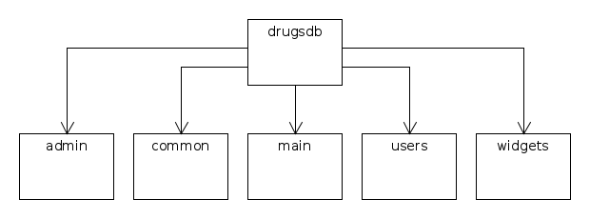5.9. Ábra: Kliens komponens modul diagramja
Ezen modulok felépítését a következő alfejezetekben részletezem.

A common modul
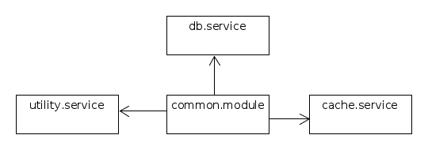5.10. Ábra: A common modul osztálydiagramja

Ez a modul tartalmazza a közös komponenseket, amelyekre szükség lehet bármely nagyon modul esetében (admin, users vagy main). Olyan funkcionalitásokat tartlamaznak, amelyek gyakori segédműveleteket valósítanak meg. A következő komponenseket foglalja magában:
- cacheService: ez a modul arra szolgál, hogy az Angular.js $http komponense által eltárolt adatokat kezelje. Például egy felhasználó lekérése a GET /user típusú URL segítségével történik. Ha azt szeretnénk, hogy a visszatérített JSON adatot rögzítsük az Angular.js cache tárában későbbi elérés céljából anélkül, hogy ismét egy újabb kérést küldenénk a szerverhez, akkor felhasználhatjuk a cacheService által definiált store() függvényt. Amennyiben törölni szeretnénk ezt az adatot, meghíhatjuk az invalidate() függvényt.

- dbService: ez a modul egy proxy mintán alapul; felhasználja a Dexie külső függvénykönyvtárat ahhoz, hogy létrehozza az IndexedDB adatbázist a böngészőben, és műveletek végrehajtását biztosítsa. Erre a modulra hivatkozik a users modul ahhoz, hogy offline módban elérje az előzőleg bejelentkezett felhasználó személyes adatait és keresési listáját.
- utilityService: segédfüggvényeket tartalmaz mint a generateGuid(), amely egyedi azonosítókat (ID) állít elő

A widgets modul
Ebben a modulban a megjelenítendő UI (user interface) komponensek találhatók Angular.js direktívák formájában. Ezek a direktívák kapcsolatba lépnek a DOM (document object model)-mal ahhoz, hogy kiegészítsék a HTML által támogatott komponensek viselkedését, megjelenítését. Olyan modulokat határoztam meg itt, amelyek újrahasználhatók a teljes alkalmazásban.

A users modul
Ez a modul az alkalmazás felhasználóinak kezelését valósítja meg. Ide tartozik a felhasználók bejelentkezése, felirtakozása, profil adatainak a megváltoztatása. A modul definiciója a users.module.js fájlban történik, amelyben meghatározom, hogy milyen Angular.js komponenseket fog magában foglalni ezen modul. Tekintsük meg a következő diagramot:
A modulok definíciójakor arra törekedtem, hogy minél jobban szétválasszam őket egymástól azért, hogy betartsam a egyedi felelősségű komponensek elvét (single responsability principle). Ez hozzájárul a kód könnyű tesztelhetőségéhez és karbantartásához. A modul definíciókra jellemező, hogy (ez esetben user.module.js fájl) meghatározom a felhasznált komponenseket (controller, factory, constant). A Require.js biztosítja a kódfájlok betöltését a böngészőbe, viszont ezeket még regisztrálni kell Angular.js függőség kezelő rendszerének segítségével ahhoz, hogy ezek futásidőben elérhetők és használhatók legyenek.
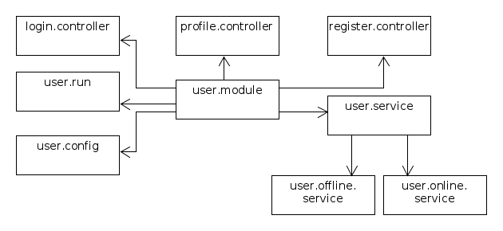5.11. Ábra: A users modul osztálydiagramja
A user.config modulban meghatároztam a különböző URL-eket, amelyeket a users modul használ. Mivel a böngészőben futó alkalmazás egy oldalú alkalmazás (Single Page Application), ezért a különböző oldalak közötti navigációt az Angular.js keretrendszer fogja kezelni. Amikor egyik oldalról egy másikra navigál a felhasználó, a böngészőben megjelenő URL-t fogjuk módosítani anélkül, hogy újratöltenénk a teljes oldalt. Mivel a régebbi böngészőket is akartam támogatni, ezért a böngésző URL-jében a „#” után tároltam el az oldal útvonalát. A „#” karakter utáni rész módosítása nem vonja maga után az oldal teljes újratöltését. A következő útvonalakat határoztam meg:
/user/login | A bejelentkezési oldal által lehet belépni a rendszerbe; ezen megadható a felhasználónév és jelszó, és kiválasztható a link a feliratkozás oldalra
/user/register | A feliratkozási oldalon megadhatóak a felhasználó adatai, és beállítható a keresési eszköz típusa: MedlinePlus vagy DBPedia
/user/profile | Ezen a oldalon módosíthatja a felhasználó az adatait; megváltoztathatja a jelszavát, email címét és a keresési eszközt
5.5. Táblázat: A users modul által támogatott URL azonosítók listája
A userService modul a stratégia tervezési mintára épül, felhasználja a userOnlineService és userOfflineService modulokat ahhoz, hogy a felhasználóval kapcsolatos műveleteket elvégezze. Amennyiben az alkalmazás online módban fut, a userService modul a userOnlineService modulhoz továbbítja a kéréseket, ha pedig nincsen internetes kapcsolat, akkor a kéréseket a userOfflineService modul szolgálja ki. Az internetes kapcsolat állapotának (online vagy offline) megállapítását az Offline.js külső komponens segítségével valósítottam meg.
A userOnlineService egy Angular.js által támogatott factory típusú modul, amely a beépített $resource modul segítésével definiál egy REST csomóponthoz való hozzáférést. Alapértelmezésben támogatja a megszokott HTTP műveleteket: erőforrás lekérése (GET), létrehozása (POST), módosítása (PUT), törlése (DELETE). Csak abban az esetben kell újakat létrehozni, ha azok különböznek az említett műveletektől (például a getByUsername nevű metódus egy GET kérést kezdeményez a „/user/:id/:username” sablon alapján).
A userOfflineService támogatja az alkalmazás használatát offline módban. Ebben az esetben, ha a böngésző tartalmazza az alkalmazást a cache tárában, és előzőleg a felhasználó már bejelentkezett, akkor ez a modul lehetővé teszi, hogy a felhasználó bejelentkezzen, és megtekintse az előző kereséseinek eredményét. Az adat eltárolása az IndexedDB segítségével törénik, amely egy böngészőben futó adatbázis rendszer [20]. Az IndexedDB egy tranzakciós adatbázis rendszer, amely egy Javascript alapú interfészen keresztül biztosít tárolási lehetőséget struktúrált adathalmaz számára. Az adatbázis műveletek aszinkron módon hajthatók végre azért, hogy ne blokkolják a futó alkalmazást. Az offline műveleteket úgy végezzük el, hogy online módban eltároljuk a bejelentkezett felhasználó adatait az IndexedDB adatbázisban a gyógyszerkeresésekkel együtt, majd amikor az alkalmazás offline módba kerül, a userOfflineService modulon keresztül kommunikálunk az adatbázissal. Mindezt úgy valósítottam meg, hogy a controller modul számára mindez átlátszó maradjon, vagyis a műveleteket (például bejelentkezés) a közös userService modul által biztosított interfészen keresztül végeztem.

A main modul
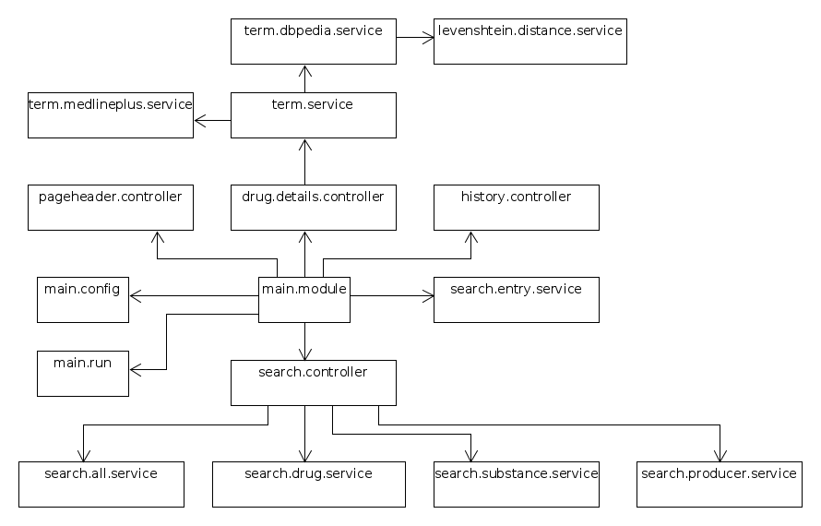5.12. Ábra: A main modul osztálydiagramja
Ez a modul tartalmazza az oldal fejlécének a definiálását, gyógyszerek keresését, kölcsönhatások listázását, előzmények tárolását.
A PageHeaderController osztály az oldal fejlécének a kezelésére szolgál. A page.header.html fájl deklaratív módon definiálja ezen osztályt, amely írányítja ennek működését (az tölti be a controller szerepét az MVC paradigmában).
<nav class="navbar navbar-inverse navbar-fixed-top" role="navigation" ng-controller="PageHeaderController as vm" ng-class="{'disabled': vm.isDisabled}"> ...</nav>
A következő linkeket találjuk meg a fájl definíciójában:
- #/admin/import: az admin modul import oldalára küldi a felhasználót,
- #/search: a main modul kereső oldalára küldi a felhasználót,
- #/history: a main modul keresési előzmények olalára küldi a felhasználót,
- #/user/profile: a user modulnak a felhasználó profiljának a megváltoztását megvalósító oldalára helyezi át a böngészőt
- #/contact: main modul kapcsolat oldalára helyezi át a böngészőt.
Mivel két típusú felhasználót kell a rendszer megkülönböztessen egymástól, és a hitelesíteni kell a bejelentkezett felhasználót, ezért szükség van az egyes oldalak levédésre (a rendszernek írányítania kell a felhasználók hozzáférési jogait – access control). A main modul esetében ez a feladat a main.config.js fájlban történik, ahol a meg vannak határozva az előbb említett URL leképezése a valódi controller típusú osztályokra. A „/search” URL a SearchController osztályra képződik le, míg a „/history” a HistoryController osztályt használja. Az auth() függvény valahányszor lehívódik, amikor a felhasználó az említett URL-k egyikét megpróbálja elérni (legyen az a fejléc valamelyik nyomógombjának megkattintása által vagy pedig a böngészőbeli webcím módosítása által), és leellenőrzi, hogy a felhasználó előzőleg bejelentkezett-e a rendszerbe. Ez a vizsgálat a userService segítségével történik (a userService osztály a user modulban került definiálásra, amely visszatéríti a bejelentkezett felhasználó objektumot, ha a bejelentkezés előzőleg sikeres volt, ellenkező esetben a $q szervíz objektum által visszautasítja a kérést). Amennyiben a kérés visszautasításra kerül, a böngésző a bejelentkezési oldalra ugrik (ennek URL-je: /user/login) .
A SearchController osztály tartalmazza a gyógyszerek keresésének megvalósítását. Az osztály konstruktora magában foglalja a függőségeket, amelyek különöző paraméterek szerinti keresést, illetve az előző kereséskre való visszatérést valósítja meg. Nézzük, milyen függőségekre van szükségünk:
$scope | Ezen szervíz segítségével figyelni tudjuk böngésző webcím mezőjének a változását.
$location | Ezen szervíz által elérjük a böngésző webcím mezőjében tárolt paramétreket (query string parameter, például „type=searchDrugService”).
$injector | Ez a szervíz valósítja meg, hogy futásidőben hozzuk létre a keresési típus szöveges értéke alapján a megfelelő szervíz objektumot: például searchDrugService vagy searchProducerService.
$uibModal | Dialógusok megjelenítését ezen szervíz segítségével végezzük.
searchEntryService | Előzmények eltárolását valósítja meg.
searchAllService | Típustól független keresést valósít meg.
searchDrugService | Gyógyszernév szerinti keresést valósít meg.
searchProducerService | Gyártónév szerinti keresést valósít meg.
searchSubstanceService | Alapanyagnév szerinti keresést valósít meg.
5.6. Táblázat: A SearchController osztály függőségei
A „$” karakterrel kezdődő változónevek az Angular.js keretrendszer által biztosított szervíz típusú osztályok példányai, a többi változó az általam definiált szervíz osztályok példányai. Jelen esetben ezen komponensek a services könyvtáron belül vannak definiálva a main modulban. Ezek betöltése a függőségkezelő rendszer (dependency injection – DI) segítségével történik futásidőben; a rendszer név szerint azonosítja a megfelelő objektumtípust, és a singleton tervezési minta alapján szolgáltatja azt felhasználó oszályok számára (egyetlen példány jön létre minden szervíz típusú komponensből).
A keresés funkció által a felhasználó megad egy kifejezést, amelyre keresni szeretne (ez lehet egy része a valódi gyógyszernévnek, például a „dragon” kifejezésre keresve a rendszer meg fogja találni a „DragonTabs” nevű gyógyszert), majd kiválasztja a keresés típusát (gyógyszernév, gyártónév, alapanyagnév vagy bármi ezek közül), és megnyomja a „Search” nyomógombot.
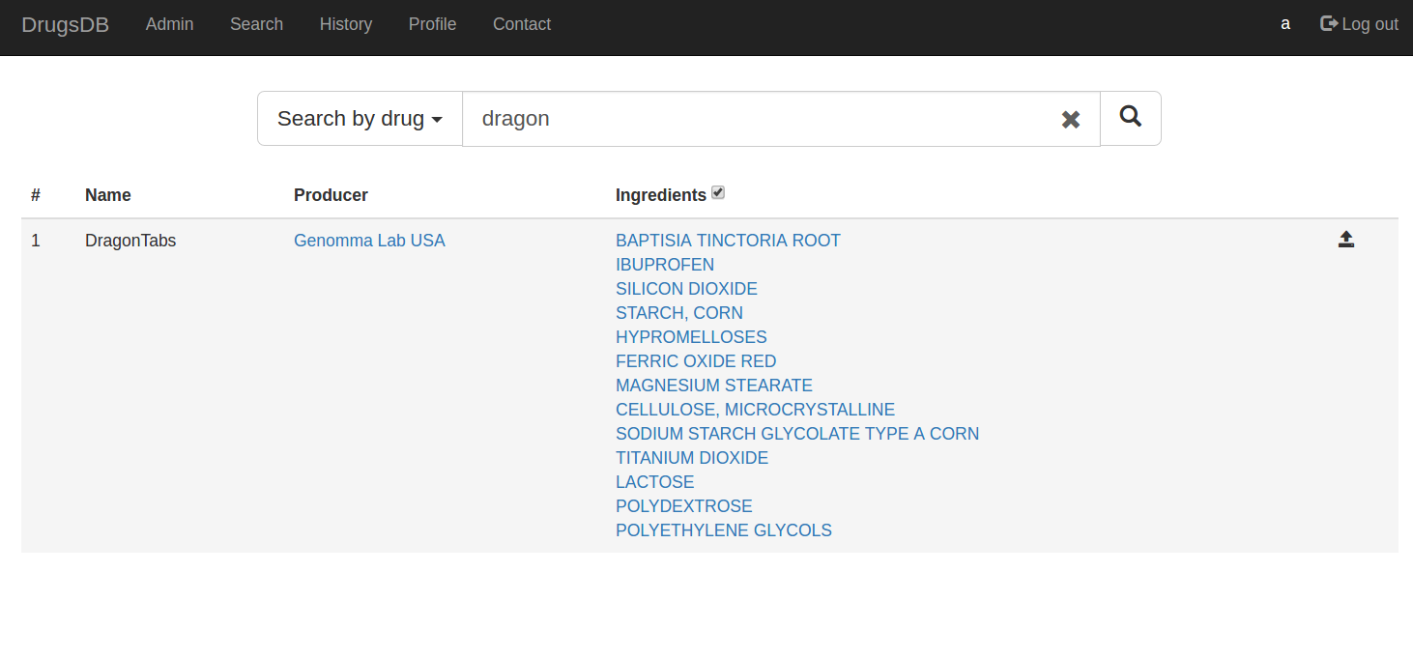5.13. Ábra: Az alkalmazás kereső oldala
Az ábra egy gyógyszernév szerinti keresést mutat; a szöveges doboz bal oldalán a gyógyszernév volt kiválasztva. A keresés funkció az említett 4 típusú szervíz komponens segítségével történik. Ezen komponensek egy közös interfészt valósítanak meg, mindegyik tartalmaz egy search() nevű metódust, amelyet a SearchController osztály meghívhat. Mivel Javascript nyelvben interfész típusú komponensek nem léteznek, ezért ennek megvalósítása nem foglalja magában ezeknek a kapcsolatoknak a kompilálás időben történő leellenőrzését, viszont ezt a feladatot helyettesítheti az egységtesztek (unit tests) használata. A megfelelő szervíz objektum kiválasztása futásidőben történik a következő kódrészlet segítségével (ebben az esetben a gyógyszernév szerinti keresést használtuk):
function searchByDrug() {
vm.results = null;
vm.searchService = searchDrugService;
}
Mivel az alkalmazásnak támogatnia kell a böngésző előre illetve hátra (back and forward buttons) nyomógombjainak a használatát, ezért figyelni kell az URL cím változását (ez történhet a a nyomógombok kattintásával vagy pedig az URL cím átírásával is). Ezt a következő kódrészlet valósítja meg:
function checkSearchParams() {
try {
var name = $location.search().type;

vm.searchTerm = $location.search().term;
vm.searchService = $injector.get(name);

search();
}
catch(e) {
$location.search("type", "");

searchByDrug();
}
}
Ebben az esetben az előző függvény minden egyes URL változásra meg fog hívódni. A $location szervíz segítségével lekérdezzük az aktuális URL címből a type kifejezés értékét (például a „#/search?type=searchDrugService&term=dragon” esetében a „type” kulcs értéke a „searchDrugService”), majd lekérdezzük a keresett kifejezés értékét is (az említett példában a „term” kulcs értéke a „dragon” kifejezés). Felhasználtam az $injector szervízt ahhoz, hogy a valódi objektumot elérjem a szervíz neve alapján. Miután ezen értékeket eltároltam, meghívtam a search() metódust, amely elküldi a kérést a szerverhez, és lekezeli a visszakapott eredményeket.
Az eredmények megjelenítése a results könyvtárban definiált HTML sablonok által történik. Itt három HTML sablon (template) található (drug.html, producer.html és substance.html), mivel az eredmények szemantikája változó, más HTML szerkezetű komponenseket jelenítünk meg. A megfelelő HTML sablon kiválasztása a SearchController osztályon belül történik a getResultsTemplateName() metódus által, amely a kiválasztott szervíz template mezője függvényében kerül kiértékelésre a search.html fájlon belül:
<ng-include src="vm.getResultsTemplateName()" ng-if="vm.results.length > 0"></ng-include>
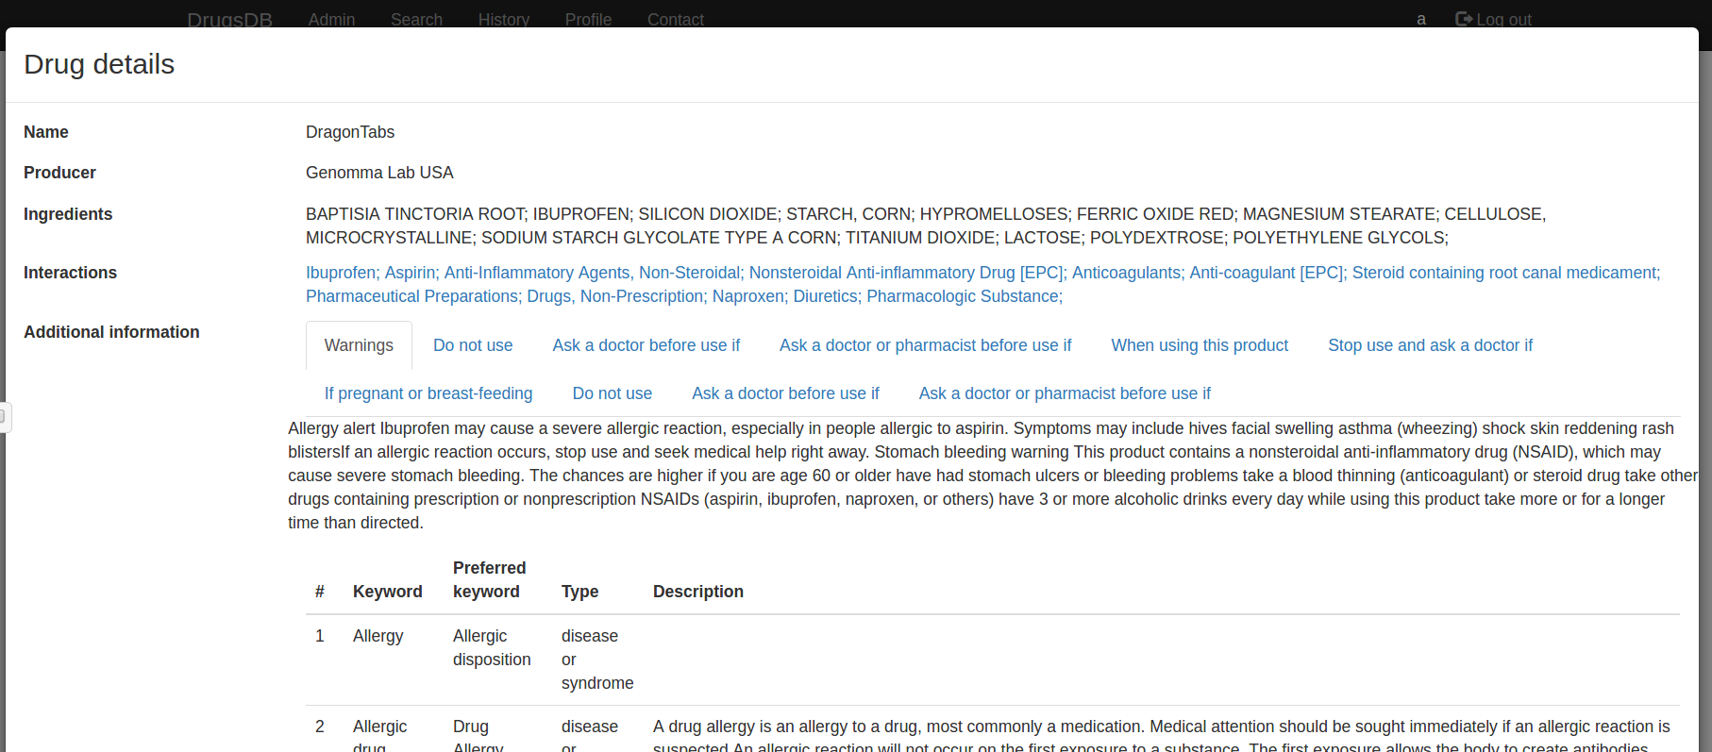5.14. Ábra: Gyógyszeradatokat megjelenítő oldal az alkalmazásban
Amennyiben a gyógyszerek közötti kölcsönhatásokat kívánjuk megvizsgálni, a keresést gyógyszernév szerint kell végezzük, majd a kilistázott eredmények valamelyikét kiválasztva (megnyomjuk a táblázat sorainak jobb oldalán megjelenő nyomógombot), egy dialógus segítégével jelenítjük meg a részleteket:
A megjelenített dialóguson feltüntettem a gyógyszer nevét, gyártóját, összetevőit, a kölcsönhatásban álló gyógyszerek és alapanyagok neveit, illetve figyelmezetető útmutatókat a gyógyszer használatáról. A kölcsönhatásban álló gyógyszerek és alapanyagok nevei linkek formájában jelennek meg, és arra szolgálnak, hogy rákattintva elérjük a megfelelő gyógyszer adatait. Alább a figyelmeztetéseket jelenítettem meg a Bootstrap.UI könyvtár által biztosított komponens által, amely különálló lapozást (tab control) tesz lehetővé. Az összes lap fejléce látható egyidőben, viszont csak egyetlen lap tartalma jeleníthető meg egyszerre. Minden lapon belül megjelenítettem az eredeit XML fájlból kinyert strukturálatlan szöveget, majd alatta táblázat formájában látható az egyes betegségek és tünetek megnevezése egy rövid magyarázat kiséretében. Ennek a magyarázatnak a forrása vagy a DBPedia vagy pedig a MedlinePlus portálok. Ennek a kiválasztása felhasználó profiljának az oldalán határozható meg.
A termService nevű szervíz komponens szolgál a figyelmeztetéseket tartalmazó táblázat magyarázatainak a meghatározására. A stratégia tervezési mintára épül egy közös interfészt biztosítva a DrugDetailsController osztály számára. Ez a komponens a userService szervíz komponens által visszatérített keresési szolgáltatás által végzi el a keresést.
function search(term) {
var deferred = $q.defer();

userService.current.get().$promise.then(function (user) {
var serviceImpl;
try {
serviceImpl = $injector.get(user.termServiceProvider)
}
catch (e) {
serviceImpl = termDbpediaService;
}
serviceImpl.search(term).then(deferred.resolve, deferred.reject);
});
return deferred.promise;
};
Két osztályt definiáltam, amely implementálja a termService interfész által meghatározott search() metódust. A termDbpedia szervíz a DBPedia portál adatbázisát használja fel a figyelmeztetési útmutatókban megjelenő betegségek és tünetek fogalmainak a keresésére. A kereséseket futásidőben végeztem a felhasználó böngészőjében a gyógyszerkeresés eredményének megérkezése után. A DBPedia.org portál által szabadon hozzáférhetővé tett SPARQL végpontot (http://dbpedia.org/sparql) használtam fel a REST alapú lekérdezések végrehajtására, amely JSON formában szolgáltatja a választ. Egy tipikus ilyen eredmény volt a következő, amely az „Urticaria” kifejezésre érkezett vissza a böngészőbe:

Megtörténhet, hogy a SPARQL végpont által visszatérített eredmények listája túlságosan nagy, és olyan kifejezéseket is tartalmaz, amelyek nem relevánsak a bemeneti paraméterek esetében. Ezért felhasználtam a levenhsteinDistanceService szervíz komponenst, amely arra szolgál, hogy összahasonlítsa két kifejezés hasonlósági értékét alfabetikus értelemben. Ez által összehasonlítottam az összes DBPedia által visszatérített kifejezést az eredeti keresett kifejezéssel, és csak azt jelenítettm meg a oldalon, amelynek a távolsága a legkisebbnek bizonyult.
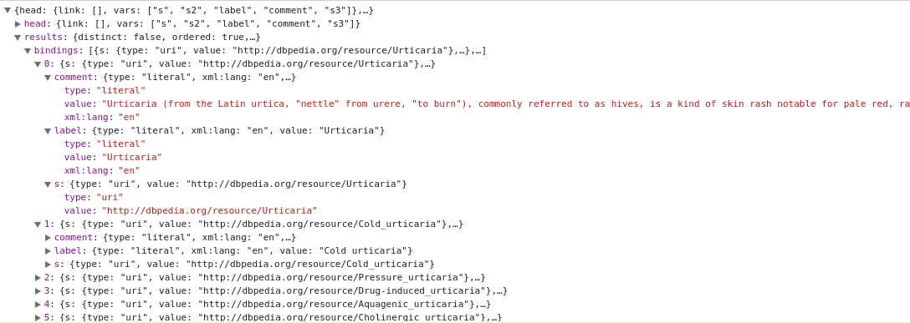4.15. Ábra: SPARQL csomópont visszatérített JSON objektuma
A termMedlinePlusService osztály szintén a termService interfészt implementálja. Ebben az esetben a MedlinePlus portál szolgáltatja az eredményeket, amelyet egy webszervíz által tesz elérhetővé (https://wsearch.nlm.nih.gov/ws/query ). A webszervíz URL-jében a „query” kulcsszó helyébe a megfelelő keresendő kifejezést kell beírni, majd elküldeni. A visszatérített válasz XML formátumban érkezdik, és a következőképpen alakult a http://localhost:4000/main/searchmedterm?term=Urticaria URL esetében:
<nlmSearchResult>
<term>Urticaria</term>
<file>viv_RPacuC</file>
<server>pvlbsrch16</server>
<count>12</count>
<retstart>0</retstart>
<retmax>10</retmax>
<list num="12" start="0" per="10">
<document rank="0" url="https://www.nlm.nih.gov/medlineplus/hives.html">
<content name="title"><span class="qt1">Hives</span></content>
<content name="organizationName">National Library of Medicine</content>
<content name="altTitle"><span class="qt0">Urticaria</span></content>
<content name="FullSummary"><p><span class="qt1">Hives</span> are red and sometimes itchy bumps on your skin. An allergic reaction to a drug or food usually causes them. Allergic reactions cause your body to release chemicals that can make your skin swell up in <span class="qt1">hives</span>. People who have other allergies are more likely to get <span class="qt1">hives</span> than other people. Other causes include infections and stress.</p><p><span class="qt1">Hives</span> are very common. They usually go away on their own, but if you have a serious case, you might need medicine or a shot. In rare cases, <span class="qt1">hives</span> can cause a dangerous swelling in your airways, making it hard to breathe - which is a medical emergency.</p></content>
...
Ezen XML dokumentum elemzése és a megfelelő leírás kinyerése (a <content name="FullSummary">...</content> elem) a jQuery függvénykönyvtár segítségével történik, amely a HTML oldalbeli DOM struktúrához hasonlóan támogatja az XML dokumentumokban való keresést.
A HistoryController támogatja a keresési előzmények megtekintését; az oldalt a History linkre kattintva a #/history URL segítségével érhetjül el. Itt megtaláljuk az összes keresést csökkenő időrendi sorrendben, amelyet a felhasználó végzett. Megjelenítettem keresés típusát, a keresett kifejezést és a dátumot. Lehetőség van törölni a listából a bejegyzést az X link kiválasztásával.
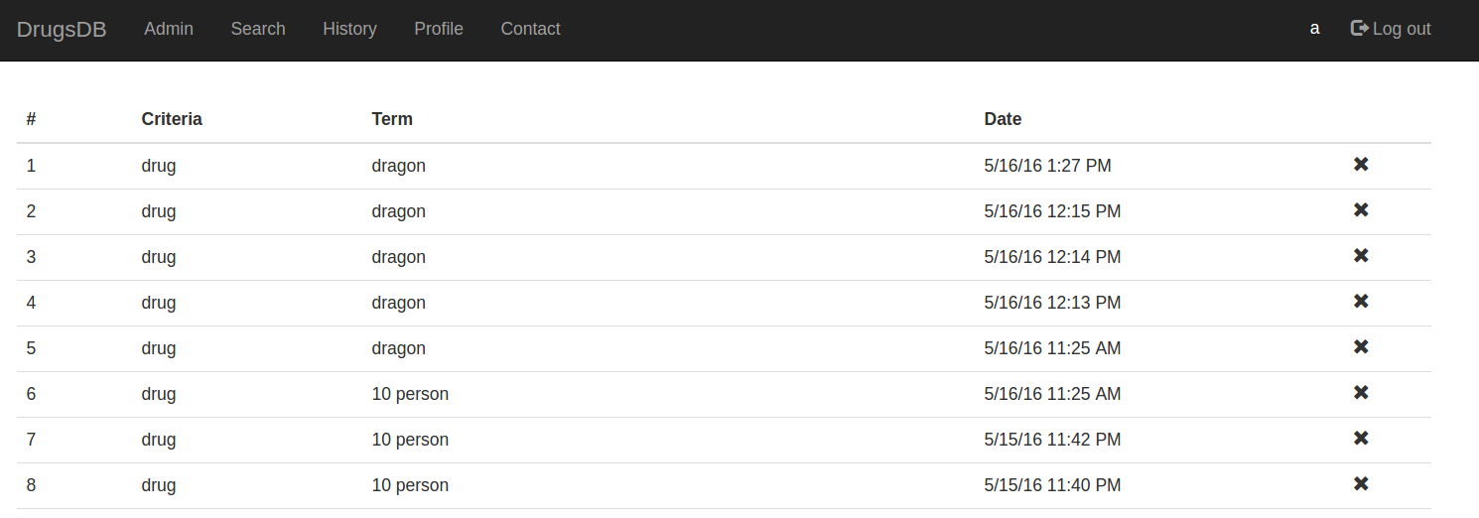5.15. Ábra: Az alkalmazás előzményeit megjelenítő oldal
Ez a controller típusú osztály a searchEntryService szervízen keresztül kommuninkál a szerverrel az adatok megjelenítése és törlése végett. A searchEntryService az Angular.js által biztosított $resource szervíz segítségével valósítja meg a szerveroldali REST végponttal történő kapcsolat kiépítését (ezt a /searchentry/:id minta megadásával értem el).

Az admin modul
Az admin modul arra szolgál, hogy rendszergazda típusú felhasználók számára biztosítja a gyógyszer adathalmaz feldolgozását (releváns információk elemzése, pig műveletek végrehajtása, adatok beszúrása az adatbázisba, stb.). Ezt egy egyeszerű interfész segítégével biztosítja, amely egy nyomógombot tartalmaz.
A nyomógomb aktiválásával az adminService modulon keresztül meghívódik az /admin/import POST típusú kérés, amely elindítja a szerveren az adatok feldolgozását. Mivel egy hosszabb folyamat, így nem tudunk rögtön visszatéríteni a böngészőnek egy választ az eredményről. A Socket.IO függvénykönyvtár segítségével lekezelhetjük a valós időben érkező üzeneteket a szerverről. Ez a függvénykönyvtár a WebSocket protokollon alapul, amely kétírányú (full-duplex) kommunikációt valósít meg a böngésző és a szerver között.
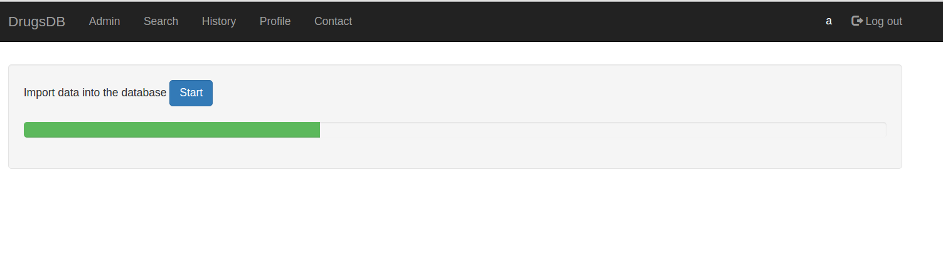5.16. Ábra: Adatelemzés elindítása az alkalmazáson belül
A felhasználó eltávozhat erről az oldalról akár, de mégis értesítést kap a befejezett szerveroldali munkafolyamat eredményéről. Az ImportController modulban található a socket kapcsolat kiépítése, ahol egy eseményfigyelőn keresztül kezeljük le a szerverről érkező adatokat, és frissítjük az oldalon megjelenített folyamatkijelzőt (progressbar).

Tesztelés és eredmények

Gyógyszerkölcsönhatások tesztelése
Az alkalmazás tesztelését több lépésben végeztem el. Először kiválasztottam 10 darab XML dokumentumot, amelyek mindegyike egy-egy gyógyszert írt le különböző kölcsönhatásokkal együtt. A dokumentumokat manuálisan megvizsgáltam, és feljegyeztem a következő értékeket:
- TP (true positive): helyes találatok száma,
- TN (true negative): helyes mellőzött találatok száma (olyan gyógyszernevek, amelyeket nem kívánunk megjeleníteni, mivel nem állnak kölcsönhatásban: erre példa lehet az aktuális gyógyszer neve, amelyet nem kell a kölcsönhatások listájában feltüntetni),
- FP (false positive): hamisan kiválasztott találatok száma (olyan gyógyszernevek, amelyeket a rendszer kiválasztott, mint kölcsönhatásban álló példányok, viszont valójában nem létezik a kölcsönhatás közöttük és az aktuális gyógyszer között),
- FN (false negative): hamisan nem kiválasztott találatok száma (olyan gyógyszernevek, amelyeket a rendszer nem választott ki, viszont kölcsönhatásban állnak az aktuális gyógyszerrel).
Tekintsük példának a következő kijelentést, amely az Aspirin gyógyszert leíró XML dokumentumból származik:
„Aspirin has adverse effects if administered in combination with Arava but it is safe to take it multivitamins.” (Az Aspirin káros mellékhatásokat okoz az Arava gyógyszerrel, viszont biztonságos multivitaminnal kombinálni.)
Ebben az esetben az Aspirin az alany, és azt kívánjuk eldönteni, hogy mely gyógyszerrel szedhető egyszerre és mely gyógyszerrel okozhat káros mellékhatásokat. A következő táblázatban összefoglaltam az előzőleg definiált fogalmak értékét az előző kijelentésre nézve:
 | Aspirin | Multivitamin
Kiválasztott | TP | FP
Nem kiválasztott | FN | TN
6.1. Táblázat: Aspirin és Multivitamin találatok mínősítése
A teszteléshez felhasznált 10 gyógyszer esetében a következő volt eredményekhez jutottam:
Gyógyszer | TP | TN | FP | FN
DragonTabs | 6 | 0 | 3 | 0
Actidose | 4 | 2 | 3 | 4
Arava | 26 | 0 | 5 | 0
10 Person ANSI | 9 | 0 | 5 | 1
Plavix | 11 | 1 | 4 | 0
Warfarin Sodium | 133 | 1 | 13 | 1
Absorica | 18 | 0 | 5 | 1
Ambien | 5 | 4 | 3 | 1
Naproxen | 8 | 0 | 4 | 0
Activase | 18 | 0 | 4 | 0
6.2. Táblázat: Találatok mínősítése 10 kivélasztott gyógyszer esetében
A következő táblázat egy átfogó képet nyújt ezen mértékekről:
 | Helyes | Helytelen
Kiválasztott gyógyszerek | TP | FP
Kihagyott gyógyszerek | FN | TN
6.3. Táblázat: Találatok mínősítése
A rendszer kiértékeléséhez a következő képleteket használtam fel:
Típus | Képlet | Érték
Accurracy |  | 81%
Precision |  | 82%
Recall |  | 96%
6.4. Táblázat: A rendszer teljesítményének összefoglalása
Nézzük meg, hogy mit is jelképeznek a fenti számértékek. A rendszer teljes pontossága (accuracy) meghatározza a helyes találatok arányát az összes találathoz képest, a rendszer szelektív precizitása (precision) kifejezi a kiválaszatott helyes találatok arányát az összes kiválasztott találatokhoz képest, míg a rendszer helyessége (recall) tükrözi a helyesen kiválasztott találatok számát az összes helyes találathoz (valós kölcsönhatás és valós kölcsönhatás hiánya) képest.
A fenti táblázatból kiderül, hogy a rendszer szelektív precizitása (precision) elérte a 82%-ot. Ez kielégítő teljesítménynek számít; annak tulajdonítható az eredmény értékének esése, hogy a MetaMap bizonyos esetekben olyan találatokat is visszatérített, amelyek valójában csak gyűjtőnevek (például „Pharmaceutical Preparations” vagy „Pharmacologic Substance”) vagy tévesen illeszkednek a forrásszövegben megjelenő kifejezésekre. A rendszer helyessége (recall) viszont rendkivül magas (96%), mivel a kölcsönhatásban álló gyógyszerek száma jóval nagyobb, mint a a kölcsönhatásban nem álló gyógyszerek száma, és az előbbi csoportba tartozó gyógyszereket a rendszer majdnem teljes mértékben megtalálta.

Betegségek és tünetek felismerésének tesztelése
Ebben az esetben megvizsgáltam, hogy a rendszer milyen mértékben ismerte fel a betegségeket és tüneteket. Bemeneti adatként az előző fejezetben felsorolt gyógyszereket leíró XML dokumentumokat használtam fel.
A fogalmak felismerése két forrás szerint történhet: a felhasználó meghatározhatja, hogy melyik szolgáltatást szeretné ígénybe venni (DBPedia portál vagy MedlinePlus web szervíz). Mindkét szolgáltató esetén megvizsgáltam a rendszer hatékonyságát, ami abban állt, hogy megszámláltam a valós találatok és helytelen találatok számát. Az eredményeket a következő táblázatban összesítettem:
Gyógyszer | MedlinePlus |  | DBPedia
Gyógyszer | Helyes | Hiányzik | Helyes | Hiányzik
DragonTabs | 20 | 4 | 17 | 7
Actidose | 4 | 0 | 3 | 1
Arava | 51 | 20 | 31 | 40
10 Person ANSI | 74 | 7 | 41 | 41
Plavix | 25 | 3 | 20 | 8
Warfarin Sodium | 65 | 8 | 38 | 35
Absorica | 85 | 45 | 80 | 50
Ambien | 35 | 8 | 22 | 21
Naproxen | 48 | 2 | 28 | 22
Activase | 58 | 4 | 38 | 24
6.5. Táblázat: Betegségek és tünetek definícióinak detektált száma

Ebben az esetben a rendszer szelektív precizitását számítottam ki mind a két típusú szolgáltatásra nézve a következő képlet szerint:

A képletben Correct a helyes találatok számát, a Missing pedig a hiányzó találatok számát jelöli. A következő eredményekhez juttottam:
Típus | Precizitás
MedlinePlus | 82%
DBPedia | 56%
6.6. Táblázat: A rendszer teljesítménye a detektált betegségek és tünetek számára nézve
A MedlinePlus online szolgáltatás esetében viszonylag sok kifejezés magyarázatát megtaláltam, a DBPedia esetében ez az érték alacsonyabb volt (56%). A rendszer egy összetett struktúrájú lekérdezést tartalmaz a betegség vagy gyógyszer nevének megtalálására, viszont a DBPedia ontológiája nem tartalmaz egy egységes struktúrát ezen kifejezések tárolására, így léteznek olyan kulcsszavak, amelyekre a lekérdezés nem ad vissza eredményt.

Betegségek és tünetek előfordulása
Ebben a részben azt vizsgáltam meg, hogy milyen gyakorisággal fordulnak el a feldolgozott adatbázisban a különféle betegségek és tünetek. Ezen információ hasznos lehet egészségügyi alkalmazottak vagy gyógyszer gyártók számára, akik felmérhetik a gyógyszerpiacon forgalmazott termékek számát a betegségek és tünetek függvényében.
A következő diagramon feltüntettem a 20 leggyakoribb betegséget és tünetet DailyMed 2016. januárban kiadott gyógyszer csomagra nézve, amely 2875 darab gyógyszert tartalmazott.
A statisztikák előállításához felhasználtam a Hadoop rendszer által támogatott Pig lekérdezések futtatását. A lekérdezésben felhasználtam az XML dokumentumokból felépített MongoDB adatbázis drugs tábláját, amelynek tartalmát beolvastam a Hadoop rendszerbe, majd csoportosítottam a betegség és tünet neveket úgy, hogy minden csoport tartalmazza az összes előforduló gyógyszert, amely az illető betegségre vagy tünetre vonatkozik. Az eredmény kiírattam a MongoDB adatbázis findings táblájába a gyógyszerelőfordulások száma szerint csökkenő sorrendben. Az eredmények megtekinthetők az alkalmazáson belül is, a Findings menüpontra kattintva megjelenítettem egy strukúrált diagramon belüla leggyakrabbane előforduló betegség és tünet neveket az utoljára lefuttatott adathalmazra nézve.
Sorszám | Betegség, tünet találat neve (candidate matched) | Betegség, tünet ajánlott neve (candidate preferred) | Típus  (semantic type)
1 | Ophthalmia | Endophthalmitis | dsyn
2 | Rash | Exanthema | dsyn
3 | Ill | Malaise | sosy
4 | Vomiting | Vomiting | sosy
5 | Nausea | Nausea | sosy
6 | Swelling | Edema | patf
7 | Asthma | Asthma | dsyn
8 | Diabetes | Diabetes mellitus | dsyn
9 | Diarrhea | Diarrhea | sosy
10 | Arrest | Cardiac Arrest | dsyn
11 | Dizziness | Dizziness | sosy
12 | Headache | Headache | sosy
13 | Heart disease | Heart disease | dsyn
14 | Liver disease | Liver disease | dsyn
15 | Sore Throat | Sore Throat | sosy
16 | Emphysema | Pulmonary Emphysema | patf
17 | Bronchitis, Chronic | Bronchitis, Chronic | dsyn
18 | Bleeding | Hemorrhage | patf
19 | Seizures | Seizures | sosy
20 | Stroke | Cerebrovascular accident | dsyn
6.7. Táblázat: 20 leggyakoribb betegség és tünet neve a DailyMed 2016. januárban kiadott gyógyszer adathalmazra

6.1. Ábra: 20 leggyakoribb betegség és tünet előfordulása a DailyMed 2016. januárjában kiadott gyógyszer adathalmazra

Forráskód mínőségének tesztelése
Mivel egy összetett, rétegesen felépülő rendszer implementálását valósítottam meg, fontos szempontnak tekintettem a forráskód magas mínőségi szintjének biztosítását. Ez abból a szempontból is indokolt, hogy a Javascript egy dinamikus, típus ellenőrzés nélküli programnyelv, amely esetében nem történik meg a változók típusának ellenőrzése vagy adott függvények létezésének megvizsgálása kompilálási időben. Ezért egy magas szintű kódmínőség elérése csak úgy érhető el, ha teszteseteket definiálunk, és biztosítjuk a valós kódbázis lefedettségét a tesztek által.
A kódbázis tesztelését a kliens oldali komponensen végeztem, amely a felhasználó böngészőjében fut. Az alkalmazás teszelését 71 egységteszt (unit test) és 3 integrációs teszt valósítja meg. Nézzük néhány előnyét ezen teszteknek:
– újabb funkcionalitás bevezetése esetén, gyors visszajelzést kapunk az alkalmazás integritásáról (megbizonyosodunk, hogy nem romlott-e el valamilyen létező funkcionalitás)
– a tesztesetek leírják az alkalmazás különböző működési elveit, dokumentálják a megírt kódot
– lehetőség van a kód lefedettségi szintjének kimutatására, amely egy jó mérték az esetleges fennálló hibák kiküszöbölésére
Az egységtesztek írását a Jasmine fügvénykönyvtár segítségével valósítottam meg, amely biztosítja a tesztek rendszerezését és számos kész függvényt tartalmaz a kiemenetek, elvárások megvizsgálására. A tesztek automatizált futtatását a Karma függvénykövtár tette lehetővé. A tesztek esetében az AAA (Arrange-Act-Assert) tervezési mintát alkalmaztam, amely 3 lépésből áll: a bemenet meghatározása, a tesztelendő függvény meghívása, és végül a kimenet összehasonlítása a elvárt értékekkel. A kód lefedettségi szintjének meghatározását az Istanbul függvénykönyvtár biztosította, és a következő eredményeket állapította meg az alkalmazásra:
Kifejezések | 84.29% | 118/140
Elágazások | 70.59% | 24/34
Függvények | 72.73% | 32/44
Sorok | 84.29% | 118/140
6.8. Táblázat: Kód lefedettségi szintjének összesítése
Az összesített értékek alapján látható, hogy átlagban minden kritérium esetében elértem a ¾-es lefedettségi szintet. Megjegyzem, hogy az értékek azért nem közelítik meg a 100%-os arányt, mivel nem végeztem tesztelést a szervíz osztályok esetében. Azonban a hibák előfordulási aránya valószínűtlenebb ezen esetekben, mivel a szervíz típusú osztályok nagyrészt egyszerű logikára alapoznak: például adatok lekérése a szerverről a REST csomópontok által vagy cache tár ürítése. Kritikusabb volt a controller típusú osztályok tesztelése, amelyeknek esetében biztosítottam kód majdnem teljesfokú lefedettségi szintjét. A main modul esetében a következő eredményeket értem el (csak a kifejezések lefedettségi arányát tüntettem fel):

Modul | Fájl | Kifejezések lefedettségi aránya | Lefedett kifejezés száma / összes kifejezés száma
users | login.controller.js | 100% | 25/25
users | profile.controller.js | 96.77% | 30/31
users | register.controller.js | 100% | 26/26
users | user.offline.service.js | 38.46% | 10/26
users | user.online.service.js | 83.33% | 5/6
users | user.service.js | 77.78% | 7/9
users | users.config.js | 100% | 9/9
users | users.module.js | 100% | 2/2
users | users.run.js | 66.67% | 4/6
main | drug.details.controller.js | 97.37% | 37/38
main | history.controller.js | 100% | 21/21
main | main.config.js | 84.62% | 11/13
main | main.module.js | 100% | 2/2
main | main.run.js | 100% | 16/16
main | pageheader.controller.js | 100% | 20/20
main | search.controller.js | 98.77% | 80/81
6.9. Táblázat: Kifejezések lefedettségi szintje a users és a main modulok esetében
Az integrációs teszteket a Nightwatch függvénykönyvtárral valósítottam meg, amely felhasználja a Selenium webes meghajtót a tesztek futtatásához. Több típusú böngésző használata is lehetséges (Firefox, Chrome, Internet Explorer). Jelen esetben a teszteket a Chrome és PhantomJS böngészőkkel végeztem. A tesztek futtatása parancssorból indítható el az „npm run int-test” parancs segítségével, és egy tipikus sikeres futtatás eredménye a következő volt:
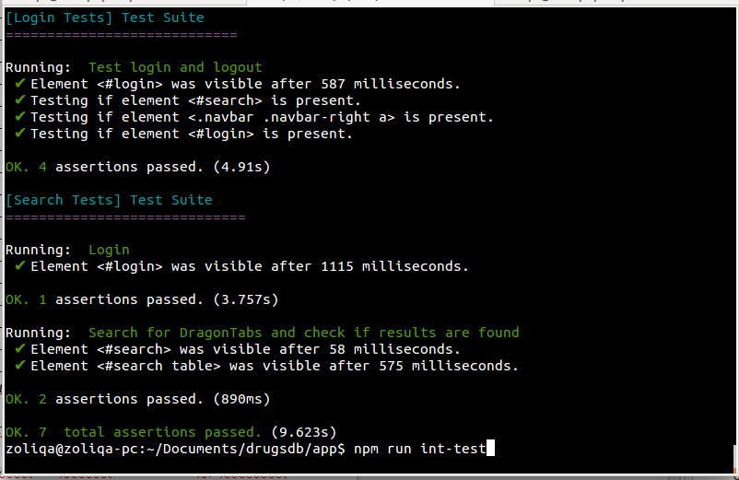6.2. Ábra: Integrációs tesztek futtatásának eredménye

Következtetések és továbbfejlesztési lehetőségek
A munkának a célja az volt, hogy gyógyászati kifejezéseket ismerjünk fel struktúrálatlan szövegben, és ezen belül kimutassuk a gyógyszerek közötti kölcsönhatásokat egy olyan online rendszer segítségével, amely könnyen elérhető bármely számítógépes eszközről, legyen az személyi számítógép, táblagép vagy telefon. A bemeneti adatokat a DailyMed portál által nyilvánosan közzétett XML dokumentumok szolgáltatták, amelyeket a rendszer rendre feldolgoz és adatbázisban tárol el. Az adatfájlok feldolgozása több lépésben történt, amelynek végrehajtásához több heterogén rendszert kapcsoltunk össze:
A Node.js platform v5.11.1-es verziója biztosította elsősorban a teljes rendszer működését és írányítását, másodsorban ez foglalja magában a rendszer web szerveren történő futtatását, a REST hívások kiszolgálását, stb.
Az alkalmazás fejlesztését és tesztelését az Ubuntu 14.04-es Linux disztribúción végeztem, amely megfelelőnek és alkalmasnak bizonyult a felhasznált rendszerek integrálásának céljából. Fontos szempont volt egy Linux rendszer használata, mivel a Hadoop keretrendszer csak ezt támogatja, de előnyös volt a Node.js platform szempontjából is, amely könnyű hozzáférhetőséget biztosít az operációs rendszer különböző programjainak futtatásához és a fájlrendszer kezeléséhez.
Felhasználtam a Hadoop 2.6.4 csomagját ahhoz, hogy egy egycsomópontos Hadoop rendszert telepítsek fel az operációs rendszerre. Ez által lehetővé vált a Pig lekérdezések futtatása, amely felhasználja a telepített HDFS rendszert az adatok feldolgozásához és a szkriptfájlok végrehajtásához. A Pig szkriptek futtatásához szükség volt különöző meghajtókra, amelyek segítségével hozzáférhettem a lokális MongoDB adatbázisban tárolt táblákhoz. Ezen meghajtók Java nyelvben megírt JAR típusú fájlok formájában érhetők el. Mivel a MongoDB adatbázisból beolvasott gyógyszereket tároló táblának tömb típusú oszlopa is volt, ezért szükség volt egy külső függvényre, amely a tömb típusú adatstrukúrát átalakítja ún. konkrét típusú bag struktúrára. Ennek a külső függvénynek (UDF – user defined function) a segítésével átalakítottam a beolvasott a tömb struktúrát, és meghatároztam a típusát a Pig számára ahhoz, hogy tovább tudja kezelni annak elemeit. Pig szriptek segítségével sikerült létrehozni új táblákat az adatbázisban, amelyek gyors hozzáférést biztosítanak a gyógyszerekhez különböző keresési feltételek szerint (gyártó, alapanyag). Az előző fejezetben ismertetett statisztikák előállításához szintén egy Pig szkriptet használtam fel, amely rendszerezte az adatokat az előállítandó struktúrák szerint.
A MongoDB adatbázis 3.2.6 verzióját hasznátam fel az adatok tárolására, amely megfelelő választásnak bizonyult a Hadoop rendszerrel történő integráláshoz, és könnyen kezelhető a Node.js keretrendszer által, mivel mindkettő interfésze a Javascript nyelvet támogatja.
A MetaMap 14-es verziója biztosította a struktúrálatlan szöveg elemzését, illetve a gyógyászati kifejezések és gyógyszernevek felismerését. Az alkalmazás adatfeldolgozó Node.js modulja az operációs rendszer által biztosított parancsok segítségével futtatta a MetaMap eszközt, amelynek eredménye minden egyes végrehajtás esetén egy XML dokumentum volt. Ez tartalmazta a felismert kulcsszavakat és kifejezéseket, amelyeket az alkalmazás az adatbázisban tárolt el a webes interfészen kereszül történő megjelenítésre. Meg kell jegyeznem, hogy egy időben csak egyetlen MetaMap végrehajtást tudtam futtatni, mivel párhuzamos hívások esetén hibák történtek a feldolgozás alatt. Ez bizonyos szinten hátrányt jelent, viszont a feldolgozási lépés mindenképpen offline módon történik, így ez nem befolyásolja a rendszer használatát. A MetaMap ígéretes választásnak bizonyult, mivel jó eredmény értem el a gyógyszerkölcsönhatások felismerése során (a rendszer helyessége 96%-os volt).
A külső szemantikus kereső szolgáltatás használatának precizitása csak 56%-os volt a DBPedia esetén, ami azzal magyarázható, hogy nem volt teljes a SPARQL lekérdezés, nem foglalta magában az összes RDF kapcsolatokat, amelyek betegségeket és tüneteket írnak le. Ezen javítani lehet, ha finomítjuk a lekérdezést úgy, hogy több releváns RDF kapcsolatot érintsen, amely a betegségek és tünetek találatait tartalmazza. A MedlinePlus web szolgáltatás elég jó eredményt biztosít, viszont nem megszorításokat is tartalmaz, amely meggátolja az alkalmazás kereskedelmi használatát, mivel egy korlátot szab ki a lekérdezések számára egy bizonyos időkorláton belül. Lehetséges kiegészíteni az alkalmazást újabb keresőmotorok által, amelyek más adatbázist használnak a találatok meghatározására.
Az alkalmazás webes interfésze az Angular.js keretrendszerben íródott, amely egy moduláris struktúra kialakítását tette lehetővé. Így a rendszer könnyen karbantartható, és hatékony továbbfejlesztési lehetőségeket biztosít. Több külső Javascript könyvtárt használtam fel az alkalmazás kliens oldali (Require.js, Bootstrap, jQuery, stb.), illetve szerver oldali részének implementáláshoz (Grunt.js, Express.js, xpath, stb.), amelyek mind egy modern fejlesztési környezetet és kódstruktúra kialakítását valósították meg. Továbbfejlesztési lehetőség lehet az alkalmazás offline módbeli támogatása, amely által a felhasználó akár Internet kapcsolat nélkül is elérheti a keresések előzményeit vagy naplót vezethet a használt gyógyszerek listájáról.
Az alkalmazás kódbázisának átfogó tesztelése biztosította a magaszintű kódmínőség fenntartását: 71 egységteszt és 3 integrációs teszt íródott a böngészőalkalmazás esetében, amelyek elősegítik az alkalmazás funkcionalításának dokumentálását, és biztosítják a karbantarthatóságot. A kód ¾-ének lefedése biztosítja az alkalmazás hitelességét és csökkenti az esetleges hibák megjelenését.

Irodalomjegyzék
[1] Stockley, I. H., Stockley's Drug Interaction, Pharmaceutical Press, 2007
[2] Thomayant Prueksaritanont, Xiaoyan Chu, Christopher Gibson, Donghui Cui, Ka Lai Yee, Jeanine Ballard, Tamara Cabalu, and Jerome Hochman, Drug–Drug Interaction Studies: Regulatory Guidance and An Industry Perspective, July 2013 <http://www.ncbi.nlm.nih.gov/pmc/articles/PMC3691435/>
[3] R. Kleinsorge, J. Willis, Unified Medical Language System (UMLS) Basics, National Library of Medicine 1–157 <https://www.nlm.nih.gov/research/umls/pdf/UMLS_Basics.pdf>
[4] <https://metamap.nlm.nih.gov/Docs/SemanticTypes_2013AA.txt>
[5] Chapman, W.W., Bridewell, W., Hanbury, P., Cooper, G.F., Buchanan, B.G., A Simple Algorithm for Identifying Negated Findings and Diseases in Discharge Summaries. Journal of Biomedical Informatics, 2001
[6] Lindberg DA, Humphreys BL, McCray AT, The Unified Medical Language System, Methods Inf Med., 1993
[7] Mutalik PG, Deshpande A, Nadkarni PM, Use of general-purpose negation detection to augment concept indexing of medical documents: a quantitative study using the UMLS, J Am Med Inform Assoc., 2001
[8] Brian Hazlehurst, H. Robert Frost, Dean F. Sittig, Victor J. Stevens, MediClass: A System for Detecting and Classifying Encounter-based Clinical Events in Any Electronic Medical Record. J Am Med. Inform. Assoc., 2005
[9] B Bokharaeian, A Díaz Esteban, M Ballesteros Martínez, Extracting Drug-Drug interaction from text using negation features, Sociedad Española para el Procesamiento del Lenguaje Natural, 2013
[10] Segura-Bedmar, I., P. Martnez y C. de Pablo Sanchez, Using a shallow linguistic kernel for drug-drug interaction extraction, Journal of Biomedical Informatics, 2011
[11] Christopher D. Manning, Mihai Surdeanu, John Bauer, Jenny Finkel, Steven J. Bethard, David McClosky, The Stanford CoreNLP Natural Language Processing Toolkit
[12] Alan R Aronson, Francois-Michel Lang, An overview of MetaMap: historical perspective and recent advances, May 4, 2010
[13] J. Dean and S. Ghemawat, MapReduce: Simplified Data Processing on Large Clusters, in Proceedings of OSDI ’04: 6th Symposium on Operating System Design and Implemention, San Francisco, CA, Dec. 2004
[14] Auer, S., Bizer, C., Lehmann, J., Kobilarov, G., Cyganiak, R., Ives, Z.: DBpedia: A Nucleus for a Web of Open Data, The Semantic Web, 6th International Semantic Web Conference, 2nd Asian Semantic Web Conference, ISWC 2007 ASWC 2007, Busan, Korea, November 11-15, 2007
[15] Roy Fielding, Architectural Styles and the Design of Network-based Software Architectures, University of California, Irvine, 2000
[16] <https://scholarsbank.uoregon.edu/xmlui/bitstream/handle/1794/7817/2005-grater.pdf?sequence=1>
[17] <https://github.com/karma-runner/karma/blob/master/thesis.pdf>
[18] <http://www.ecma-international.org/publications/standards/Ecma-262.htm>
[19] <http://exploringjs.com/es6/ch_promises.html>
[20] Stefan Kimak, The role of HTML5 IndexedDB, the past, present and future, 2015 10th International Conference for Internet Technology and Secured Transactions (ICITST)
[21] Tom White, Hadoop: The Definitive Guide, 4th Edition, O'Reilly Media, 2015
[22] Bob DuCharme, Learning SPARQL, 2nd Edition, O'Reilly Media, 2013
[23] Kristina Chodorow, MongoDB: The Definitive Guide, 2nd Edition, O'Reilly Media, 2013
[24] Jim Wilson, Node.js the Right Way, Pragmatic Bookshelf , 2013
[25] Alan Gates, Programming Pig, O'Reilly Media, 2011
[26] Robert C. Martin, Agile Principles, Patterns, and Practices in C#, Prentice Hall; 2006

